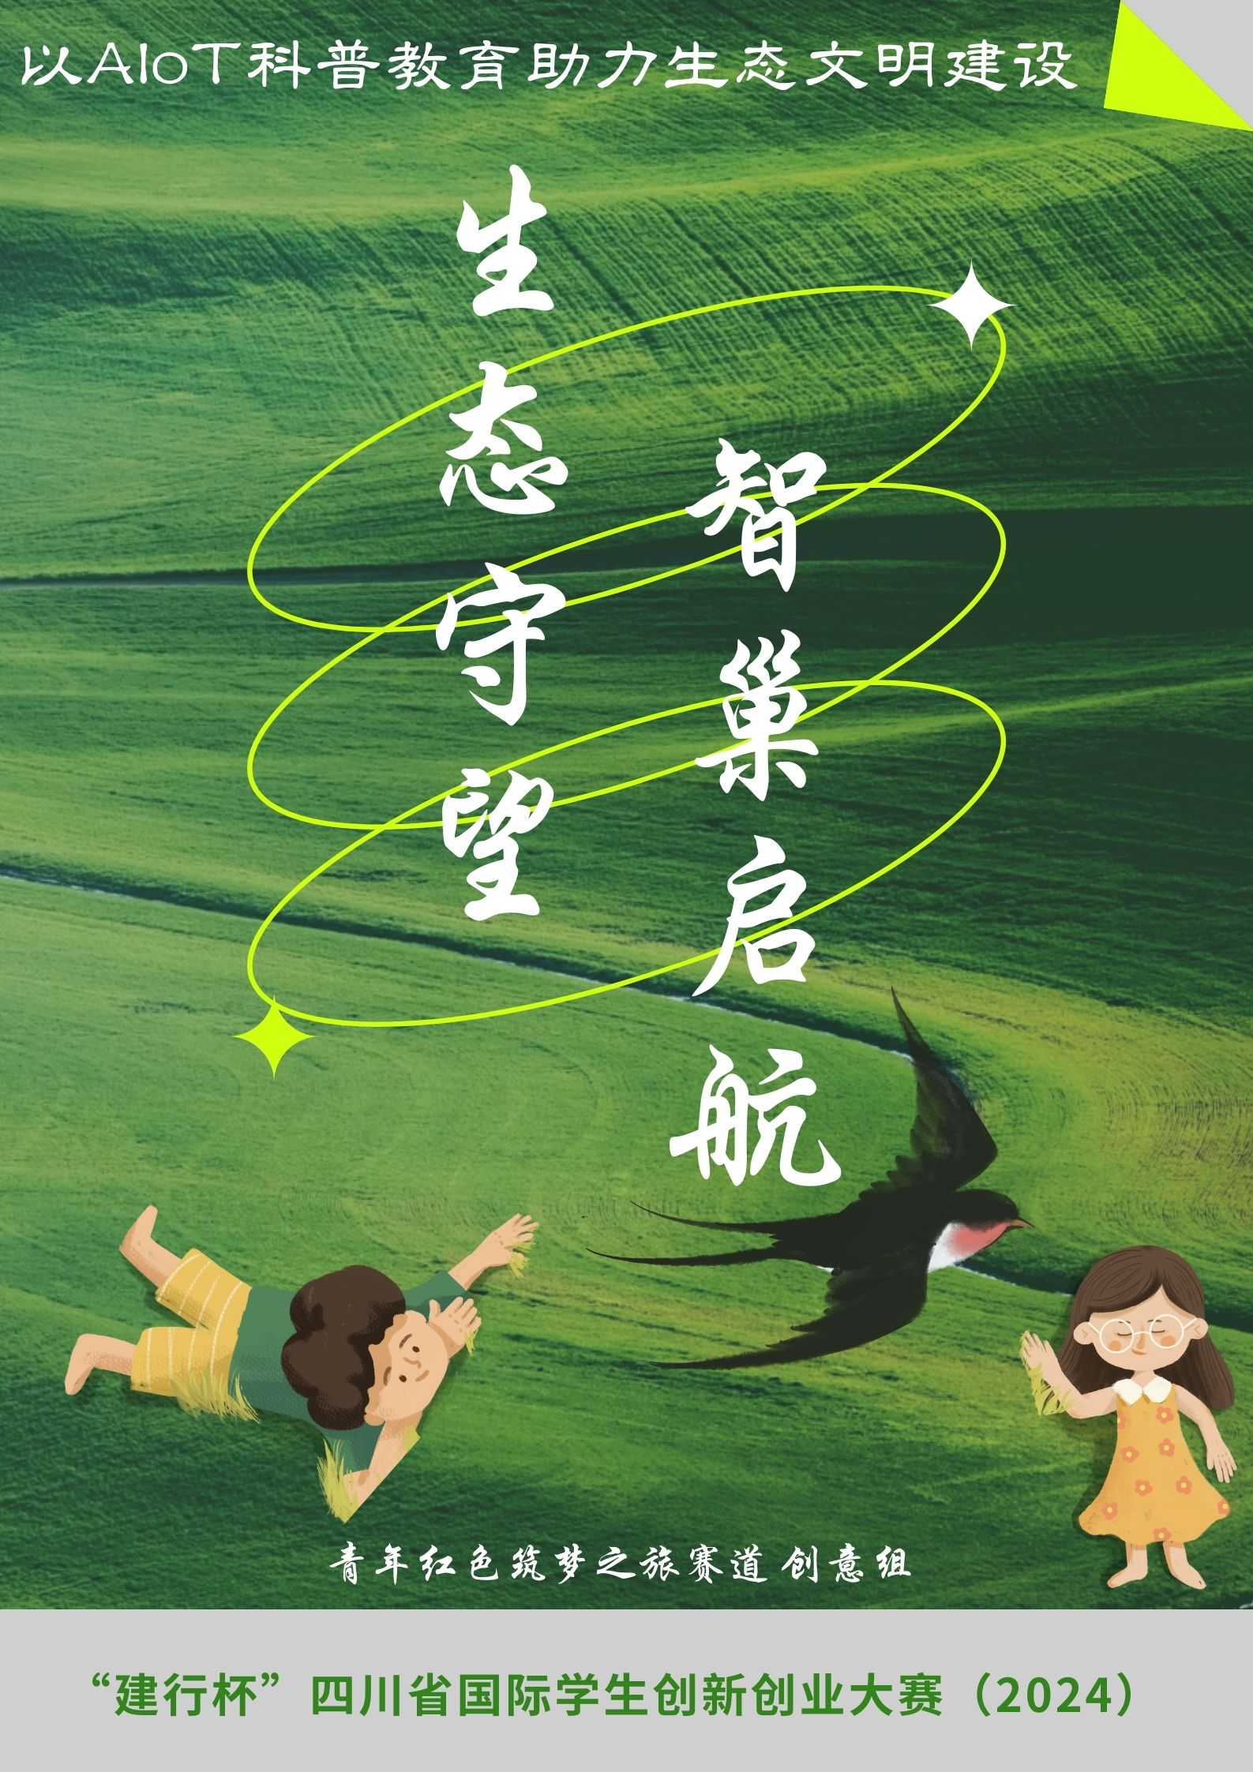

目录
第一章 执行总结 3
1.1项目简介 3
1.2研究对象概述 4
1.3产品介绍 6
1.4行业及市场 8
1.5商业模式 10
1.6团队简介 11
1.7社会效益 11
1.8投资与财务 12
1.9项目进度 12
第二章 项目背景 15
2.1政策引领 15
2.2现状调查 17
2.3项目切入 19
第三章 产品与服务 22
3.1 人造智能鸟巢 22
3.2 专属App与网页平台 25
3.3生态科普教育网络课程 29
第四章 市场分析 37
4.1市场现状 37
4.2目标市场分析 47
4.3项目可行性分析 49
4.4竞争环境分析 52
第五章 商业模式 58
5.1 主营业务 58
5.2 其他业务 63
5.3主要合作伙伴 72
5.4 盈利模式 73
第六章 公司与团队 77
6.1组织架构 77
6.2公司概况 78
6.3公司战略 79
6.4退出机制 82
第七章 社会效益 85
7.1社会公众效益 85
7.2 经济效益 88
7.3 生态效益 91
第八章 财务分析 96
8.1财务假设 96
8.2融资计划 97
8.3财务预算 98
8.4财务报表预测 101
8.5财务指标分析 104
8.6投资收益分析 107
第九章 风险预防与防范 109
9.1技术风险及防范 109
9.2市场风险及防范 111
9.3资金风险及防范 114
9.4法律风险及防范 116
第十章 未来展望 119
10.1项目运营计划 119
10.2未来展望 121

第一章 执行总结

1.1项目简介
党的十八大以来，以习近平同志为核心的党中央把生态文明建设摆在全局工作的突出位置，生态文明建设是建设人与自然和谐共生现代化、构建人类命运共同体的必然要求。国家林业和草原局强调，鸟类是生态系统的重要组成部分，加强鸟类保护是贯彻习近平生态文明思想的重要内容。没有文明的公民，就没有文明的生态，美丽中国生态文明建设需要全社会一起行动起来。目前，快速的城市化进程让鸟类等动物生境面积减少且破碎化程度上升，中国公民普遍生态保护意识不足，新兴技术在生态领域的应用也有待拓展，基于此，团队设计出基于AIoT的鸟类科普教育课程，在科学教育中渗透生态文明教育，让学生通过接受科学教育，从而理解生态文明内涵，对其建立思考与认同，最终上升到行动层面，全面助力中国生态文明建设。团队为此研发出“智巢启航”智能人造鸟巢，搭载PC端网页、移动端APP，通过人工智能、物联网、实时目标检测等专业技术的交叉融合，改善鸟类在城乡发展中的生存环境，智能记录鸟类数据，为生态文明教育研究提供一手数据支持，与广大科研工作者、科研机构、生态组织等达成合作，实现鸟类保护与研究，全面促进生态平衡。
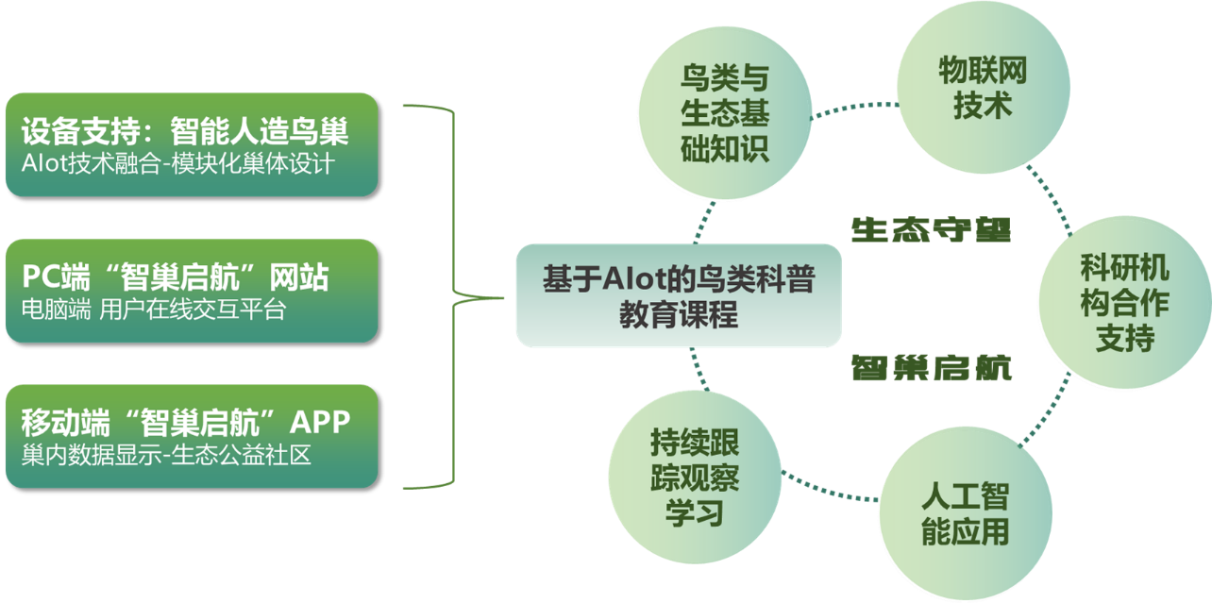
图 1-1 “生态守望，智巢启航”项目一览

1.2研究对象概述

1.2.1鸟类与生态保护
鸟类在生态系统中具有独特的地位和作用。
鸟类通过捕食害虫、传播植物种子、授粉和清理尸体等方式，直接或间接地影响着生态系统的健康与稳定。并且由于对环境十分敏感，它们的种群数量、分布和行为可以反映出生态系统的健康状况。通过监测鸟类的变化，可以及时发现环境中的问题，起到预警作用。例如，一些鸟类种群的减少可能表明栖息地的恶化或污染的增加，从而引发保护行动。鸟类的这种特性使其成为环境监测和生态保护中的重要工具。
此外，保护鸟类不仅有助于其自身的生存，还能带动其他物种的保护，形成多重保护效应。鸟类保护往往需要保护其栖息地，而这些栖息地同时也是许多其他生物的家园。例如，湿地保护不仅对水鸟有益，还能保护两栖动物、鱼类和植物，维持整个生态系统的健康。因此，保护鸟类的举措实际上是在保护更大范围的生态系统，促进生物多样性的维持和生态系统的稳定。
同时，鸟类作为人们日常生活中最常见的野生动物，和人类有着亲密的关系，以此作为生态保护和教育科普的切入点，可以很好地深入人们日常生活，大力推动公众生态保护意识提升，维护生态平衡，促进生态系统的健康和稳定。

1.2.2 聚焦燕科动物研究科普
在课程的初期设计开发，主要聚焦于燕科动物：
首先，燕子是一种广泛分布的候鸟，以其敏捷的飞行和出色的捕食能力闻名。燕子主要以昆虫为食，特别是一些对农作物有害的昆虫，因而在农业生态系统中扮演着极其重要的角色。它的存在有助于控制害虫，减少农药的使用，对生态农业的发展具有不可忽视的积极意义。
其次，在生存环境方面，它们同样面临严峻挑战。尽管燕子在人类社会中享有较高的知名度和喜爱度，但现代化的城市建设和农村环境的变化，使得燕子的自然巢穴大量减少。传统的燕子栖息地如老旧建筑和农舍逐渐消失，导致燕子面临栖息和繁殖的困境，再加上气候变化和环境污染的影响，燕子的迁徙和食物来源受到了极大的威胁。
因此，燕子的保护具有现实需求。燕子的生存和繁殖需要特定的栖息环境，而这种环境在现代社会中日益减少。为了解决这一问题，提供适合燕子栖息和繁殖的人工巢穴成为重要手段。通过人工鸟巢的应用，可以有效增加燕子的栖息地，提高其繁殖成功率，促进种群的恢复和增长。
此外，通过人工智能、物联网技术赋能鸟巢，可以实现对燕子栖息环境的智能监测、数据分析和精准干预。例如，利用图像识别技术监测燕子的活动和巢穴状况，利用数据分析预测燕子的迁徙路径和繁殖周期，进而制定更加科学有效的保护措施。
利用智能人造鸟巢收集到燕科鸟类活动的独家数据和视频，开展科普教育课程设计，让学生可以一边通过课程学习，一边在生活中应用所学。

1.3产品介绍
项目产品共分为三个部分：人造智能鸟巢实体、“智巢启航”App与网页平台、生态科普教育与培训课程，通过科学知识和现代科技的结合，为用户提供全面、深入且生动有趣的生态科普教育和生态保护解决方案。
人造智能鸟巢：项目团队自主设计了一个供鸟类栖息、繁殖的智能人造鸟巢，利用多种技术吸引鸟类，观察、监控鸟类的生活，实时调节、改善燕巢环境，从而保护鸟类，帮助人类了解鸟类、研究鸟类，致力于维护生态平衡、保护生态环境。产品巢体部分使用可降解材料（PLA）,采用3D打印技术，充分考虑不同鸟类生活习性及安装需求，设置巢托结构、绑带孔和钉孔、檐部结构、托盘结构等，外观设计具有独创性与合理性。
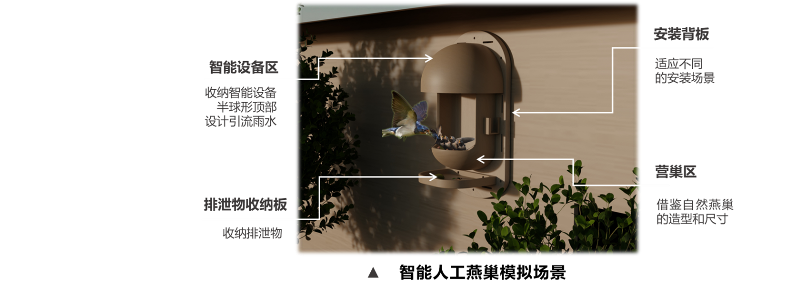
图 2-2 人工智能鸟巢产品展示

“智巢启航”App与网页平台：团队开发的“智巢启航”App与网页平台集成了智能监测、数据分析和科普教育，用户可以通过App实时查看鸟巢中的高清影像，了解鸟类的生活习性和动态。App与网页平台还提供了丰富的科普知识库，包括鸟类百科、生态保护指南和互动学习模块，帮助用户更好地了解和保护身边的自然环境。用户可以通过App生参与科学观察和记录，提交他们的发现和数据，在生态互动社区上与全球的生态爱好者分享和交流经验。
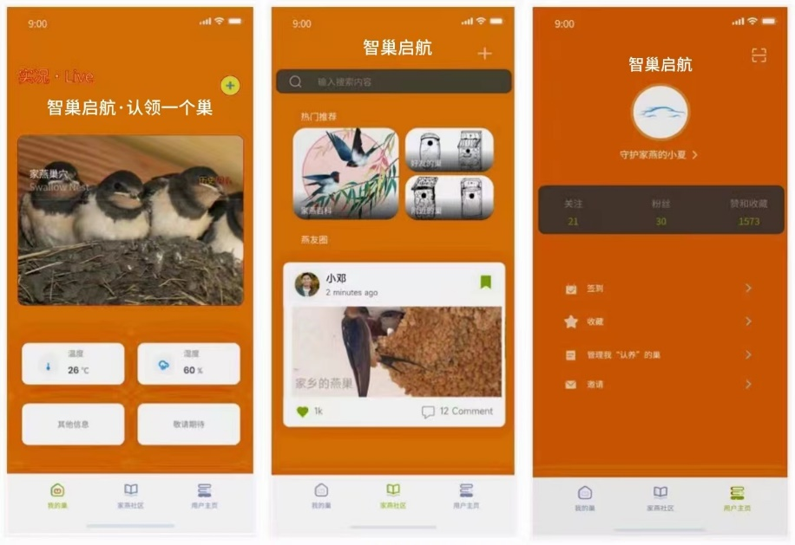
图 3-3 “智巢启航”APP展示
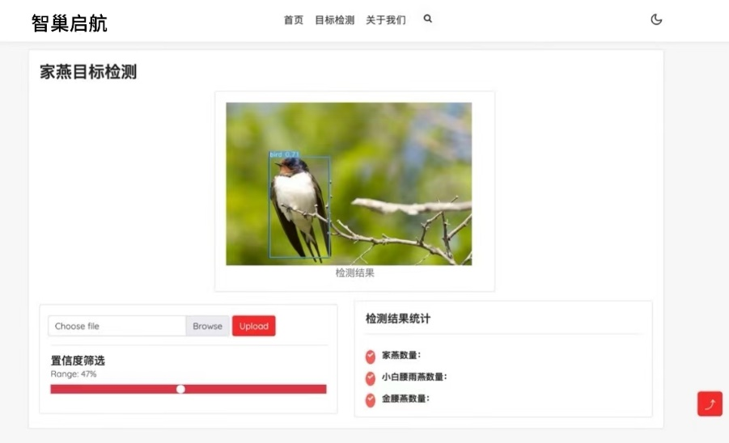
图 4-4 “智巢启航”网页平台展示

生态科普教育与培训课程：课程专为中小学生设计，旨在通过生动的自然观察和先进的科技应用，提供全面而深刻的学习体验。课程内容涵盖鸟类科普和AIoT技术在生态保护中的应用，培养学生的科学素养、环保意识和跨学科思维能力。通过真实数据和影像、智能设备操作和编程实践，学生不仅能够提升学科素养，还能激发对自然的热爱和保护意识。
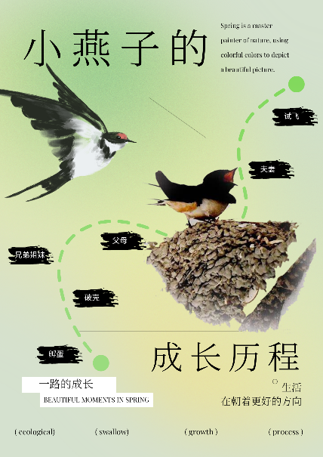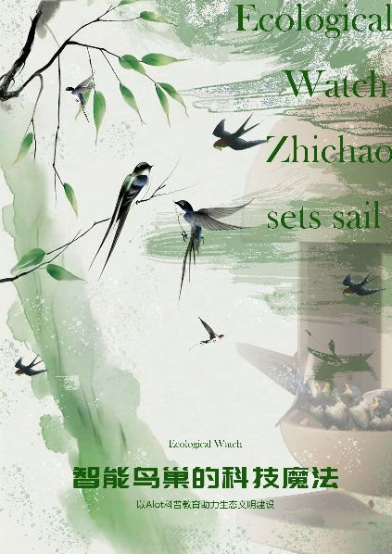
图 5-5 课程海报

1.4行业及市场

1.4.1市场现状
目前，全球自然教育市场规模超过1000亿元人民币，并且以每年20%的速度增长。中国自然教育市场也呈现出快速发展的势头，预计将在未来几年内达到500亿元人民币。我国政府高度重视生态保护和自然教育工作，出台了一系列政策和规划文件，如《生态文明建设纲要》等，为生态保护和自然教育提供了政策保障。
然而，目前的自然生态教育在全中国的覆盖率还不足，市场上的课程存在着教育内容陈旧，缺乏更新，教学方法单一，缺乏基于项目的学习、实地考察或模拟实验等互动性强的教学方法，师资力量匮乏等问题。
在鸟类的生态保护方面，基于问卷、文献和实地考察的结果，我们发现人造鸟巢是保护鸟类栖息繁衍的重要手段，但现有人造鸟巢具有依赖人类干预、存在潜在质量和设计问题的缺陷，并且智能化程度不高。当下，鸟类研究人员迫切需要借助智能化系统来更准确地认识自然世界、保护野生动物和生态系统。市场研究也表明，随着环保意识的增强和技术的进步，对智能化解决方案的需求呈上升趋势，智能人造鸟巢产品具备，一定的市场规模，并且发展前景广阔。

1.4.2市场需求
基于市场调研，通过分析，我们发现存在以下四大需求：生态文明建设中需要科技力量支持、全民参与；全面开展、高质量开展中小学生态保护教育的需求；高质量生态科普课程对高价值的精准数据的需求；大众期待依靠多元化的方式亲近自然、参与生态保护。

1.4.3目标客户
主要目标客户包括：中小学校、中小学生及其家长。
（1）中小学校
国家高度重视生态保护，大力鼓励中小学教育与生态保护相结合，提倡学生更多地与生态自然接触，国家定期发布与生态保护教育相关的通知和指导意见，如《生态文明教育实施方案》《中小学教育课程标准》等。这要求学校与相关生态保护科普机构携手促进中小学生态保护教育的发展，在学生心中根植生态保护理念的同时，还要促进培养相关生态研究的人才。
团队推出的科普课程具有专业知识科普，同时在保证学生安全的前提下，提供实践机会，与大自然“互动”，并具有视频、云平台等方式以便多地区、偏远地区同时开展的教育教学合作项目。
（2）中小学生及其家长
中小学生年龄段主要集中在6岁至15岁之间，正处于认知发展的关键时期。他们好奇心强，对自然世界充满探索欲，喜欢动手实践，通过直观、生动的方式学习新知识。然而，中小学生在学校教育中接触到的自然科学知识有限，且往往以理论学习为主，缺乏实践机会。
现代家长越来越注重孩子的全面发展和素质教育，希望孩子能够接触更多元化的知识和技能。随着环保意识的普及和教育理念的转变，生态科普课程在中小学生及其家长中的市场需求日益增长。特别是在城市地区，家长更加注重孩子的综合素质培养，愿意为高质量的生态科普课程支付一定的费用。随着在线教育的发展，线上生态科普课程也将逐渐成为重要的学习方式之一，满足更多家庭的学习需求。

1.5商业模式
在本项目的商业模式设计中，我们的主营业务为：基于AIoT的生态教育课程研发与推广。商业模式画布如下：
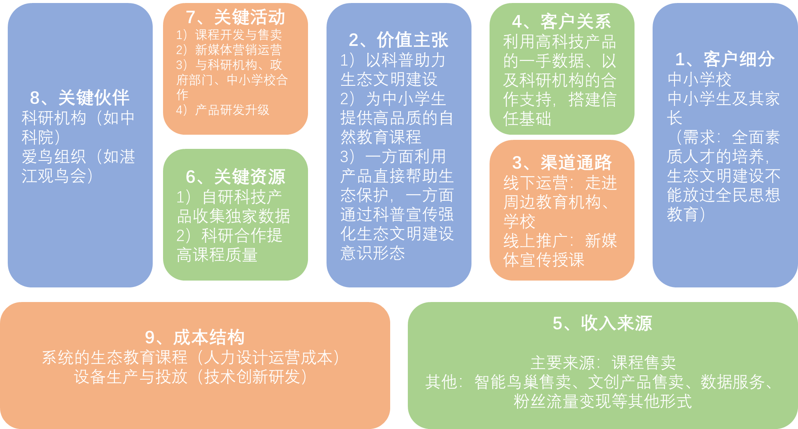

1.6团队简介
团队由多学科背景的十五位同学组成，专业涵盖工商管理、计算机科学、电子信息工程、信息管理与信息系统、机械工程、金融学及会计学。团队的多样化专业背景为项目提供了全面的技术和管理支持，确保从多角度满足市场和科研需求。本团队主要由五个部门组成——硬件部、软件部、市场部、财务部和设计部。通过不同部门之间的成员们的紧密合作，本团队成功地将科技与环境保护结合起来，开发设计独家科普课程，切实推进生态文明建设。

1.7社会效益
“智巢守护”项目借助创新技术与科普推广，能够为社会带来广泛而深远的效益。在社会公众方面，提升环保意识与责任感，扩大生态保护的主体，推动生态文化建设的领域；在生态方面，改善环境质量，保护生物多样性，扩大生物保护的对象；在经济方面，创造就业机会，推动绿色产业发展。

1.8投资与财务
项目初始资金50w，项目投产5年后，销售总收入总额预计超过400万元，净利润总额预计为154w；项目的静态回收期为1.9年，动态回收期为1.2年。。在财务预测的基础上，进行相关指标的计算，预计本项目在短期偿债能力、长期偿债能力、营运能力、发展能力、盈利能力与发展能力上均具有一定的优势。

1.9项目进度
课程开发以及产品设计初期，团队成员走访了全省十余个地区，与中国观鸟会合作，参加全国燕和雨燕同步调查项目，针对城市鸟类的生活情况、巢穴情况进行了数百次观察调研，为智能鸟巢的开发、生态课程的设计做准备。
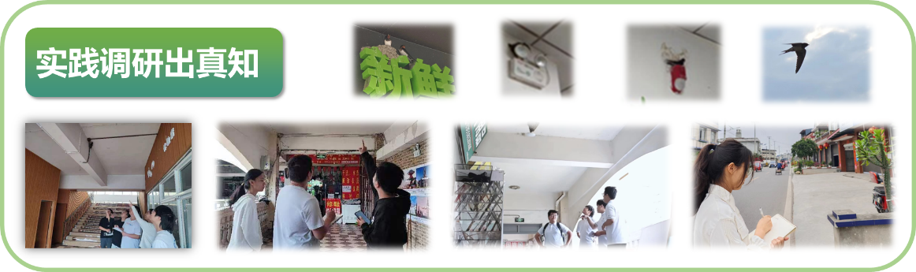
图1-6 团队实地调研
为让项目产品更高质量地服务于鸟类保护工作、并提升团队成员的自然保护意识与能力，在与鸟类保护的相关社会活动方面，智巢守护团队参与了《中国燕和雨燕调查与保护》项目、“守护燕子的家”公益项目、燕巢观测项目、家燕鸟粪样本收集公民科学项目等。
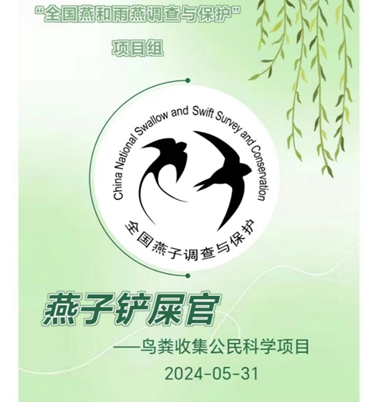
图1-7 “燕子铲屎官”——鸟粪收集公民科学项目

我们还通过发放问卷的方式对市场进行调研，并不断与相关科研人员进行交流讨论，不断深化团队成员的生态建设专业素养。
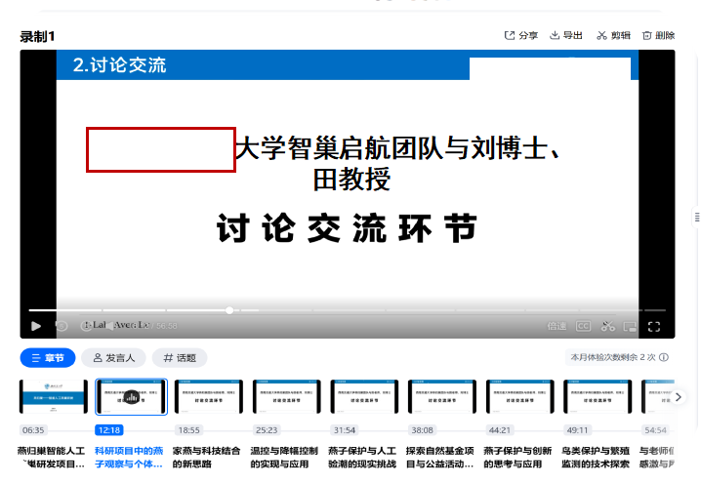
图1-8 团队与中国环境科学研究院、湛江市爱鸟协会相关专家线上交流
项目得到美国康奈尔鸟类实验室支持，获得四万多张燕子图片进行模型训练。
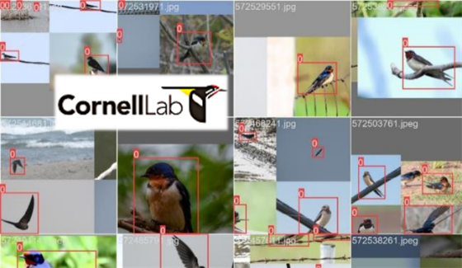
图1-9 利用康奈尔鸟类实验室图片进行目标检测模型训练
团队与环科院、湛江观鸟会等建立了合作关系，并申请到了相关科研项目的国自然基金。
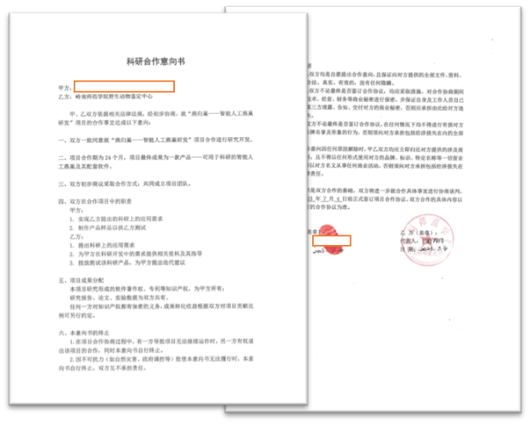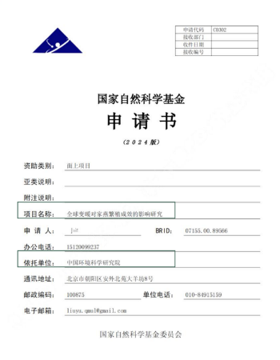
图1-10 科研合作意向书与国家自然科学基金申请
团队作为智能人造燕巢供应商，参与“给燕子一个家暨全国燕子同步调查”项目，在学校和社区，开展生命教育及传播鸟类生态知识的活动。
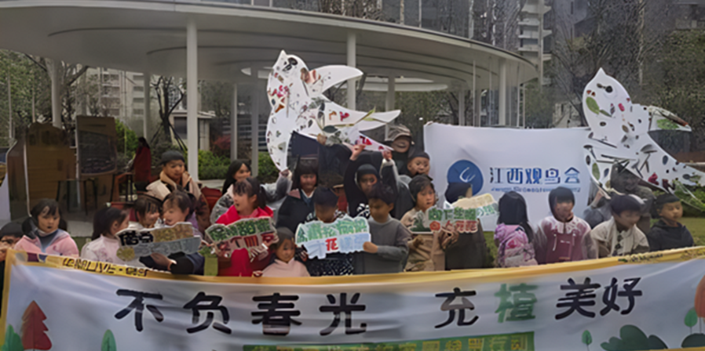
图1-11 在社区开展的生态科普活动

第二章 项目背景

2.1政策引领

2.1.1 生态保护政策
2023年7月17日至18日，全国生态环境保护大会在北京召开。总书记在会上强调，今后5年是美丽中国建设的重要时期，要深入贯彻新时代中国特色社会主义生态文明思想，坚持以人民为中心，牢固树立和践行绿水青山就是金山银山的理念，把建设美丽中国摆在强国建设、民族复兴的突出位置，推动城乡人居环境明显改善、美丽中国建设取得显著成效，以高品质生态环境支撑高质量发展，加快推进人与自然和谐共生的现代化。
国家林业和草原局发布的《国家林业和草原局关于切实加强鸟类保护的通知》，明确指出各地方政府需要了解本地区鸟类保护的热点区域和威胁因素，并逐步建立鸟类保护监测体系。
此外，在《中华人民共和国自然保护区条例》中，也强调了保护区内自然环境和自然资源的重要性，包括鸟类及其巢穴。

2.1.2鼓励公民加入生态保护政策
生态环境部联合多部门发布的新修订的《公民生态环境行为规范十条》(简称新“公民十条”)为公民提供了具体的行为指南，鼓励公民积极学习和践行“新公民十条”。通过教育、宣传等方式提高公民的生态环境保护意识，并做出如下具体要求：公民应及时了解生态环境政策法规和信，以便更好地了解个人在生态环境保护中的责任和义务。公民需要学习并掌握环境污染治理、生物多样性保护、应对气候变化等方面的科学知识和技能，这是提高自身生态文明素养的基础。公民应牢固树立生态价值观，将生态环境保护作为自己的重要责任和义务。

2.1.3四川省爱鸟政策
自1981年起，四川省政府将每年中的一周定为“爱鸟周”，这一传统已经持续了41年。这一活动不仅是四川省的一项标志性活动，而且已经成为开展保护野生动物宣传教育的重要途径之一。成都熊猫基地和成都动物园等地点都会举办各种形式的“爱鸟周”活动，吸引大量公众参与，提高人们对鸟类及野生动物保护的认识和兴趣。
根据《成都鸟类名录4.0》,截止2024年3月25日，成都境内分布有鸟类577种，约占全国总数的38.34%,约占四川省总数的76.22%。其中包括东方白鹳(国家一级重点保护野生动物)、蓑羽鹤(国家二级重点保护野生动物)、棕腹隼雕(国家二级重点保护野生动物)等多种国家重点保护鸟类。

2.1.4人工智能应用于生态保护政策
2023年7月17日至18日，习近平总书记在全国生态环境保护大会指出要“深化人工智能等数字技术应用，构建美丽中国数字化治理体系，建设绿色智慧的数字生态文明”。
《促进生物多样性保护的人工智能原则》倡议，人工智能应用于探索生命、理解生命和保护生命，可以通过多种方式促进生物多样性的保护和监管，包括生物监测、状况评估、科学干预、教育普及，促进动物保护。同时，《促进生物多样性保护的人工智能原则》提到，与生物多样性保护相关的人工智能应用与服务应确保足够的安全性，应遵循谨慎性和预防性原则，必须经过充分测试，确保准确、稳健且在人为控制之下。应避免由于人工智能安全隐患对生物多样性造成负面影响。

2.2现状调查

2.2.1公民缺少生态保护意识
据《2024年环境保护意识的社会调查报告》显示，仅有15%的人表示知道世界环境日是每年的6月5日；而有85%的人对每年的世界环境日不太清楚。这一数据反映了公民对于环境保护基本知识的缺乏。根据《公民生态环境行为调查报告(2022)》显示，虽然我国公众普遍具备较强环境行为意愿，但在不同领域实际行为表现存在差异。行为表现较好的领域仅占一部分，而行为表现一般的领域仍有很大提升空间。目前公民缺乏生态保护意识的现状主要表现为环保意识基础薄弱、环境行为意愿与实际行为表现存在差距以及对生态环境问题的认知程度不高等方面。为了改善这一现状，需要加强环保教育宣传、提高公民环保意识和行为表现、加强政策法规的制定和执行等措施。

2.2.2新兴技术应用于生态保护不足
新兴技术在生态保护领域的应用确实展现出了巨大的潜力，但目前其应用还存在一些不足之处。主要体现在以下方面：
技术覆盖率有限。尽管数字技术、人工智能、物联网等新兴技术在生态保护方面有所应用，但其覆盖范围仍然有限。据《2024年智慧环保应用市场发展现状报告》显示，虽然智慧环保应用市场正在迅速发展，但尚未实现全面普及，特别是在一些偏远地区和资源受限的地方。
技术接受度不高。部分环保从业者和公众对于新兴技术的接受度不高，存在认知障碍。例如，一些环保组织和企业可能由于技术门槛、成本等原因而未能及时采用新兴技术。
数据收集与分析不足。在环保领域，新兴技术如物联网和大数据能够帮助收集和分析大量数据，但实际应用中往往存在数据质量不高、数据共享不畅等问题。这影响了数据分析和决策制定的准确性。
技术应用深度不够。一些环保项目在应用新兴技术时，可能仅停留在表面，未能深入挖掘技术的潜力。例如，某些地区的空气质量监测系统可能仅能提供基本的空气质量数据，而未能进一步分析数据背后的原因和趋势。

2.2.3智能人造鸟类巢穴领域空缺
目前，中国在野生动物生态研究方面已经进入大数据和物联网时代。生态学家使用计算机视觉技术从图像、视频和其他视觉数据中提取关键特征，以便快速分类动物物种、计数个体动物并收集其他相关信息。通过对互联网数据的收集、整理及分析，利用机器学习算法对野生动物视频影像进行智能分类，进而识别野生动物种群分布、数量、活动规律以及栖息地信息等情况。
但是，截至目前，在利用人工智能构建动物巢穴领域仍需深耕，暂无相关产品应用于市场。值得注意的是，《促进生物多样性保护的人工智能原则》提到，与生物多样性保护相关的人工智能应用与服务应确保足够的安全性，应遵循谨慎性和预防性原则，必须经过充分测试，确保准确、稳健且在人为控制之下。应避免由于人工智能安全隐患对生物多样性造成负面影响。这在安全性和谨慎性上，对人工智能动物巢穴领域的产品提出了更高要求。

2.3项目切入

2.3.1解决痛点
为积极响应国家在生态保护、促进人与自然和谐共生、提高公民生态保护意识、将人工智能应用于生态保护等方面的政策，解决在城市建设发展过程中，对生态破坏、生物生存造成威胁的难题，进一步提高公民的生态保护意识，并积极投入新兴技术，同时促进对鸟类生活习性、生态保护、生态学研究等方面的发展，团队设计出基于AIoT的鸟类科普教育课程，在科学教育中渗透生态文明教育，让学生通过接受科学教育，从而理解生态文明内涵，对其建立思考与认同，最终上升到行动层面，全面助力中国生态文明建设。团队为此研发出“智巢启航”智能人造鸟巢，搭载PC端网页、移动端APP，通过人工智能、物联网、实时目标检测等专业技术的交叉融合，改善鸟类在城乡发展中的生存环境，智能记录鸟类数据，为生态文明教育研究提供一手数据支持，与广大科研工作者、科研机构、生态组织等达成合作，实现鸟类保护与研究，全面促进生态平衡。

2.3.2以智能人造燕巢启航，续写千古情怀
燕子作为一种具有深厚文化内涵的鸟类，古往今来在人们心中承载了丰富的情怀和象征意义。它们是春天的使者、爱情的象征、吉祥的寓意，更是人们对自由、故乡和亲人的思念之情的寄托，是人类喜爱的伙伴。因此，科普课程前期以燕子为主要科普对象，满足人们对燕子的喜爱与寄托之情，同时考虑到目前智能人造鸟类巢穴领域发展阶段尚未成熟，为遵循人工智能应用与服务应确保足够的安全性，应遵循谨慎性和预防性原则，我们采取第一阶段主要以智能人造燕子巢穴为主，经过一系列观察、测试、调整，技术不断成熟后，根据其他鸟类的信息，进一步打造多种适合不同鸟类生存，适应不同鸟类习性的智能人造巢穴，进而推出一系列科普课程。

2.3.3项目介绍
智能人造巢穴通过全面监测和分析燕科的行为、数量和栖息地，更全面地记录燕科对环境变化、人为活动的反应，从而为燕科的保护和生存提供准确科学依据。同时，利用产品收集到的数据，经过专业人士的整理、加工，打造成精品科普教育视频课程，助力生态保护，并通过科普宣传强化生态文明建设意识形态。后期，将进一步扩大范围，根据不同鸟类的不同特征打造相适应的智能人造巢穴。这一项目的发展对于鸟类的保护和生态学研究，提高公民生态保护意识，促进人与自然和谐共生、城市建设与生态保护相协调具有极大意义。同时，也为其他动物的保护和研究提供新的方法和创新思路，为强化生态文明建设意识形态提供新方案。

第三章 产品与服务
我们的产品与服务致力于通过科学知识和现代科技的结合，为用户提供全面、深入且生动有趣的生态科普教育和生态保护解决方案。通过人造智能鸟巢项目、专属App与网页平台以及丰富的生态科普教育与培训，我们为用户创造了一个综合的生态保护与学习体验。

3.1 人造智能鸟巢

3.1.1产品介绍
智能人造燕巢实体
作为我们网络课程的实体基础，在燕巢设计时我们遵循着四项原则：以动物为本、安全稳定、经济可行、生态美学。
（1）核心区
此款人造燕巢以类鹅蛋型的基本结构实体作为燕科动物的栖息平台，并在顶端附着大面积顶盖，在雨水天气状况下起到引流雨水的作用。
（2）设备区
上方圆形顶盖为设备区，用于收纳所有电子设备如温度传感器，湿度传感器和摄像头，设计满足防水、散热的需求。

图3-1人造燕巢设计模型图
生态智能鸟巢：我们设计研发的人造智能鸟巢产品是结合先进AIoT技术与生态保护理念的创新成果。使用STM32单片机和ESP32-CAM单片机等硬件平台，设计制作能够实时监测燕子栖息地环境参数的监测设备。这些设备可以测量温度、湿度、气压等环境数据，并通过无线通信方式将数据传输至中央控制系统，实现对燕子生存环境的监测和分析。通过这些设备，我们能够捕捉到鸟类的日常活动，如筑巢、觅食、育雏等详细过程，为科学研究和生态监测提供宝贵的数据支持。这些数据不仅用于科学研究，还可以为用户提供详细的鸟类生活记录和观察报告，让他们更直观地了解鸟类的生态习性和环境需求。
环保材料：我们的智能鸟巢采用环保、可降解的材料制作，确保对环境无害，同时提供安全、舒适的栖息地，吸引各种鸟类前来筑巢。并且是基于三维建模和3D打印技术的人造燕巢巢体，该设计符合燕子习性和生态需求的人造燕巢结构。通过3D打印技术，将设计好的燕巢结构逐层打印成型，以实现具有高度仿真度和适宜性的人造燕巢制作。同时，这些环保材料不仅可以减少对自然环境的破坏，还能够在使用寿命结束后自然降解，避免污染。通过这一设计，我们希望传达出对自然环境的尊重和保护理念，促进可持续发展。
智能管理：同时我们还利用物联网技术，将环境监测设备、人造燕巢等各个模块连接至云平台，实现数据的上传和交互。通过数据可视化技术，将监测到的环境数据以不同形式展现在用户界面上，方便用户实时了解燕子栖息地的环境状况。通过这样的的智能管理系统，用户可以远程控制和监测鸟巢，了解鸟类的生活动态，甚至通过程序设计来优化鸟巢的功能。用户可以设置摄像头的拍摄角度和时间，调整传感器的灵敏度，我们也可以通过数据分析优化鸟巢的设计和功能。这个项目不仅为鸟类提供了更好的生活环境，也为用户提供了亲近自然、参与生态保护的机会，使他们能够在实践中学习并应用先进的科技知识。
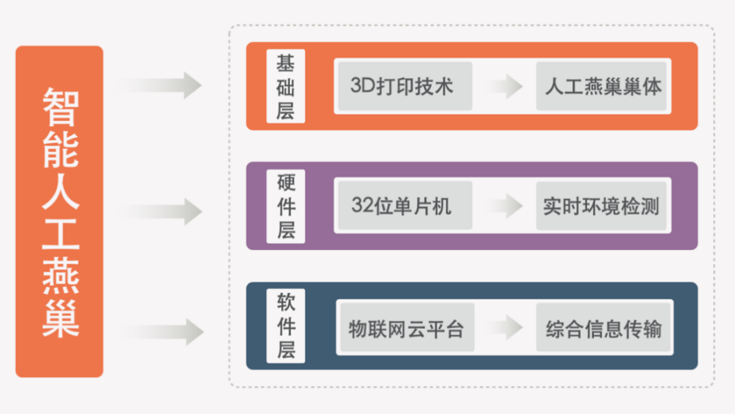
图3-2 产品技术路线
销售与服务：我们通过两种形式来提供智能鸟巢的销售和服务：
1）鸟巢领养计划：用户可以通过领养鸟巢的方式参与生态保护。我们提供不同型号和功能的智能鸟巢供用户选择，适应不同的环境和需求。用户选择并领养鸟巢后，我们将提供安装、视频权限开放和售后支持，确保用户能够顺利地使用我们的产品。对于需要特定地点专业安装服务的用户，我们也可以提供上门安装服务，同时确保智能鸟巢能够正确、有效地安装和运行。
2）视频服务订阅：用户还可以通过扫描二维码支付观看鸟巢视频，实时观赏鸟类的生活动态。我们提供多种订阅套餐，用户可以根据自己的需求选择适合的观看权限和时长。通过这种方式，用户不仅可以享受高清的视频服务，还能支持我们的生态保护项目，成为自然的守护者。我们还提供定期维护和更新服务，确保设备的长期稳定运行。用户可以通过购买我们的智能鸟巢和订阅视频服务，不仅获得先进的科技产品和优质的服务，还能参与到生态保护的实际行动中，成为自然的守护者。

3.2 专属App与网页平台
生态观察App：我们开发的生态观察App是一个集成了智能监测、数据分析和科普教育的综合平台。用户可以通过App实时查看鸟巢中的高清影像，了解鸟类的生活习性和动态。App还提供了丰富的科普知识库，包括鸟类百科、生态保护指南和互动学习模块，帮助用户更好地了解和保护身边的自然环境。用户可以通过App参与科学观察和记录，提交他们的发现和数据，与全球的生态爱好者分享和交流经验。同时，APP与网页的配套使用为用户提供了便携的服务。
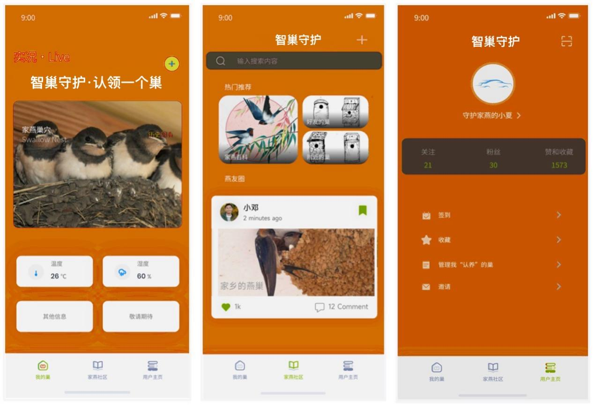
图3-3 专属APP用户界面
数据分析与报告：App内置的智能数据分析功能，可以将监测到的鸟类行为和环境数据转化为直观的图表和报告，让用户能够直接观察到燕科动物的日常活动和燕巢的当前状态，用户就可以通过这些数据了解鸟类的生活习惯、迁徙规律和生态环境变化，从而更加科学、有效地参与生态保护行动。除此之外，网站还提供了置信度筛选和物种数量计数的功能。通过置信度筛选，用户可以根据检测结果的置信度水平进行筛选，以便更精确地选择他们感兴趣的结果。我们提供的数据报告不仅包含基本的观察记录，还包括深入的分析和预测，帮助用户更好地理解鸟类行为和生态系统的变化趋势。同时这些功能的结合使得用户也能够更方便地获取燕科动物目标检测的结果，并根据需要进行进一步的筛选和分析。
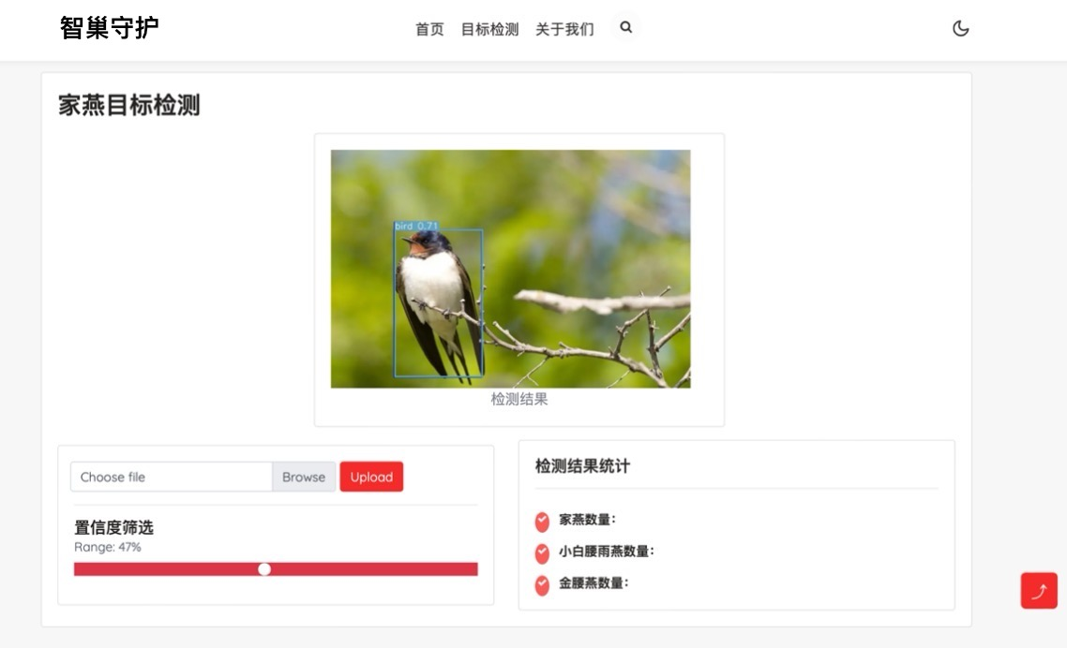
图3-4 网站目标检测界面
互动社区：我们还设计了一个互动社区平台，用户可以在这里分享他们的观察记录、交流经验和建议，参与各种生态保护活动。社区内有专家在线答疑、科普讲座和主题讨论，让用户在互动中提升环保意识和科学素养。通过社区的互动，用户可以结识志同道合的生态保护者，共同参与到实际的生态保护行动中，形成一个全球性的生态保护网络。
网页平台：与App配套的网页平台同时提供了更全面的功能和内容。网站的首页提供了一个可以跳转至专业科普网站的按钮。用户可以选择他们感兴趣的燕科动物种类等。通过点击按钮快速跳转至不同种类的燕科动物的科普知识页面。这种设计使用户能够快速方便地获取自己感兴趣的燕科动物知识，有助于提高燕科动物科普知识的传播效率。用户还可以通过网页查看详细的鸟类观察报告、参与在线课程和活动，还可以浏览我们的生态保护项目进展和成果展示。网页平台的设计注重用户体验和信息获取的便捷性，确保用户能够轻松地访问和使用各种功能。我们还提供了一个在线资源库，用户可以下载各种学习资料和工具，支持他们在生态保护和科学研究中的实践。
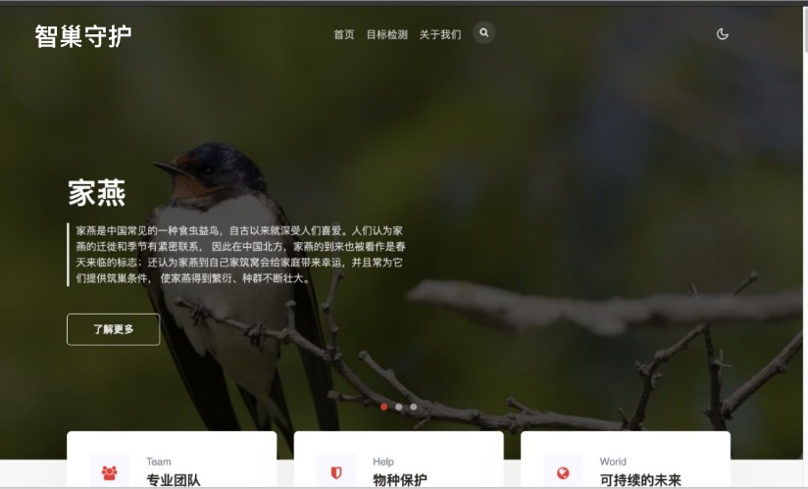
图3-5 网站首页

3.3生态科普教育网络课程
我们同时也开发设计了我们独特的网络课程，这是我们的主营业务。该课程专为中小学生设计，旨在通过生动的自然观察和先进的科技应用，提供全面而深刻的学习体验。课程内容涵盖鸟类科普和AIoT技术在生态保护中的应用，培养学生的科学素养、环保意识和跨学科思维能力。通过真实数据和影像、智能设备操作和编程实践，学生不仅能够提升学科素养，还能激发对自然的热爱和保护意识。

3.3.1 课程目录
第一部分：鸟类科普
第一节：我们身边的鸟类
第二节：小燕子是怎么迁徙的
第三节：小燕子是怎么筑巢的
第四节：燕子妈妈与燕子爸爸的爱情故事
第五节：小燕子的成长历程
第六节：我们怎么守护小鸟的家
第二部分：AIoT技术在生态保护中的应用
第七节：用“神奇眼镜”识别小鸟
第八节：使用“神奇眼镜”认小鸟
第九节：“神奇耳朵”探究小鸟的秘密
第十节：智能鸟巢的科技魔法
第十一节：编程让鸟巢变聪明
第十二节：AIoT在其他生态保护中的神奇应用
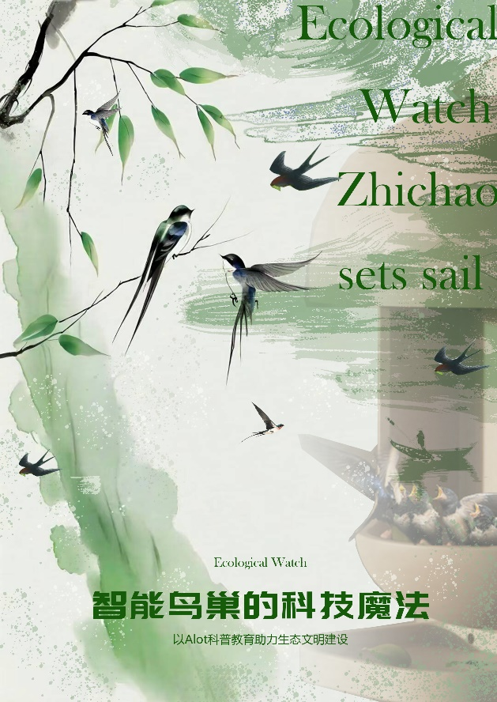
图3-6 具体课程海报

3.3.2整体课程概述
这套课程分为两个主要部分，分别结合了生动的自然观察和先进的科技应用，旨在为中小学生提供全面而深刻的学习体验。
第一部分：鸟类观察与认识
课程前半部分通过观察和记录常见鸟类的生活习性，学生能够接触到真实的数据和影像素材。这些素材均来自学生身边的环境，使学习内容更具现实感和亲近感。通过观察麻雀、喜鹊、燕子等鸟类，学生可以直观地了解它们的外貌特征、生活习性和行为特点，增强对自然的兴趣和认知。
第二部分：智能科技与生态保护
课程后半部分融入了智能技术和编程元素，特别是智能人造鸟巢项目的引入。现如今很多中小学生学习编程，我们后半期课程能够教给他们更加高级的人工智能、互联网的知识，学生将初步学习如何使用AIoT技术来设计和实现智能鸟巢，了解这些设备如何改善鸟类的生活环境。通过实际的编程实验和智能设备操作，学生不仅能提高动手能力，还能培养创新思维和解决问题的能力。

3.3.3整体优势
（1）真实数据与影像：课程利用我们智能人造鸟巢拍摄到的真实数据和影像，使学习内容更具吸引力和感染力。学生能够通过观察和记录，掌握科学观察的方法，培养细致入微的观察能力和科学探究精神。
（2）现代科技结合：课程融合了智能技术和编程元素，特别是智能人造鸟巢项目中，学生可以通过实际操作智能设备和编程，将理论知识应用于实际项目中，提高动手能力和实践技能。这种跨学科的融合培养了学生的综合素养和跨学科思维能力。
（3）环保意识与责任感：通过设计和实施鸟类保护项目，我们的网络课程不仅教会学生科技知识，还增强了他们的环保意识和责任感。他们能够学习到如何通过简单的行为，如减少垃圾和节约资源，对鸟类及其栖息地产生积极影响。

3.3.4对中小学学生的益处
1）培养科学素养：通过观察、记录和实验，学生能够逐步掌握科学探究的方法，增强他们的科学素养和逻辑思维能力。
2）提升动手能力：课程中的互动环节和实践项目提供了丰富的动手操作机会，培养了学生的实践能力和创新思维。
3）激发学习兴趣：结合趣味故事和现代科技，课程内容生动有趣，能够有效激发学生对自然科学和技术的兴趣，培养他们的学习热情。
4）增强环保意识：通过了解和参与鸟类保护行动，学生们不仅学到了保护生态环境的重要性，还能在日常生活中积极践行环保行动，成为自然的守护者。

3.3.5课程亮点
真实数据与影像的独特性：
（1）直观感受：通过我们独家设备拍摄的高清视频和精美图片，学生能够近距离观察到身边鸟类的实际生活状况。每一个细节，包括鸟类的外貌特征、行为举止、筑巢过程等，都清晰可见。这种直观的学习方式再加上我们为他们设计的趣味课程，使得学习内容更加生动、形象，极大地增强了学生的兴趣和参与感。
（2）科学记录：学生不仅仅是观众，他们还将成为观察者和记录者。在课程中，学生会学习如何进行科学观察，如何记录鸟类的行为和特征。这不仅培养了他们细致入微的观察能力，还让他们掌握了科学探究的基本方法，如数据记录、分析和汇报。让知识不再停留在书本上，而是充斥在我们的生活行动中。这种实践活动不仅让学生对鸟类有了更深刻的理解，也培养了他们的科学素养和探究精神。
智能人造鸟巢的科技魔法：
（1）实践学习：智能人造鸟巢项目提供了大量实际操作的机会。在前期课程帮助学生掌握鸟类基本知识后，他们将简单学习如何能够使用和编程这些智能设备来帮助鸟类，从而将理论知识应用于实际项目中。他们将了解如何通过传感器收集数据，如何通过编程实现自动化控制，以及如何通过数据分析优化鸟巢的设计和功能。这种动手实践不仅提高了学生的操作技能，还培养了他们的创新思维和解决问题的能力，也为高水平的同学提供了良好的帮助。
（2）跨学科融合：课程将生物学、环境科学、信息技术和编程有机结合成通俗易懂的内容，为学生提供了一个有趣的综合的学习平台。学生不仅学习到鸟类的生物学知识，还会接触到环境保护的理念和信息技术的应用。在课程后期，他们能够了解到如何通过一些简单的编程控制设备的操作以及如何通过数据分析解决实际问题。这种生动有趣的跨学科的学习方式，不仅扩展了学生的知识面，还培养了他们的综合素养和跨学科思维能力。
3）环保意识：通过智能人造鸟巢项目，学生不仅学会了科技知识，还增强了环保意识。学生将了解鸟类在生态系统中的重要作用，以及如何通过智能设备改善鸟类的生活环境。他们会亲自参与到鸟类保护项目中，通过设计和实施具体的保护措施，学会如何在日常生活中积极践行环保行动。这样，不仅提升了学生的环保意识，还培养了他们对生态保护的责任感。

3.3.6课程综合介绍
我们的课程通过科学知识与现代科技的结合，为学生提供了全面而深入的学习体验。前半部分利用真实数据和影像，使学生能够直观地观察和记录身边的鸟类，培养他们的科学素养和探究精神。后半部分通过智能人造鸟巢项目，将生物学、环境科学、信息技术和编程有机结合，使学生在实践中学习，提升动手能力和跨学科思维能力。此外，课程还特别注重培养学生的环保意识和责任感，通过实际行动让他们成为自然的守护者。
课程的最大亮点在于其生动有趣的教学方式。每一节课都以讲故事的形式展开，让学生仿佛置身于一个个精彩的鸟类世界中。例如，学生会跟随小燕子的迁徙之旅，了解它们如何克服千难万险到达目的地；或是观察燕子爸妈如何共同筑巢，体会它们的智慧与勤劳。这种讲故事的方式不仅使课程内容更易于理解和记忆，还能激发学生的好奇心和学习兴趣。
通过这套课程，学生不仅可以提升学科素养，还能激发对自然的热爱和保护意识。课程内容生动有趣，结合了丰富的故事、互动环节和现代科技，极大地吸引了中小学生的注意力。无论是观看高清影像、参与科学观察，还是操作智能设备、编写程序，学生都能在愉快的学习氛围中掌握知识，增强技能。
这种全面而深入的学习体验，不仅能够有效促进学生的全面发展，还能激发他们的学习热情和探索精神，帮助他们在未来的学习和生活中更加自信和成功。

3.3.7其他生态科普培训
除了上述的生态文明科普教育网课外，我们同时还额外提供了多种形式的生态科普课程和培训。课程内容涵盖鸟类学、环境科学、生态保护、AIoT技术应用等领域，适合不同年龄段和知识背景的用户。课程通过生动有趣的讲解、互动实验和实践操作，帮助用户全面了解生态保护的重要性和方法。我们通过讲故事的方式，将复杂的科学概念和技术应用解释得通俗易懂，使学习过程更加生动有趣，激发用户的学习兴趣和好奇心。
同时，我们也会定期组织生态考察、鸟类观察、环保实践等线下活动，让用户亲身体验自然之美，参与到实际的生态保护行动中。这些活动不仅增强了用户的环保意识，还提供了丰富的实践经验和社交机会。通过与专家和其他生态爱好者的互动交流，用户可以获得更多关于生态保护的知识和技能，培养他们对自然环境的热爱和责任感。
在线上、线下的产品服务中，我们还将邀请生态学、鸟类学和AIoT技术等领域的专家，定期举办在线和线下讲座，解答用户在生态保护和技术应用中遇到的问题。用户还可以通过我们的平台进行一对一的专家咨询，获得专业的指导和建议。专家讲座不仅提供了前沿的科学知识和技术应用，还分享了丰富的实践经验和案例分析，帮助用户更好地理解和应用所学知识。

第四章 市场分析

4.1市场现状

4.1.1生态保护科普教育、自然教育的开展情况
根据调研数据显示，全球自然教育市场规模超过1000亿元人民币，并且以每年20%的速度增长。中国自然教育市场也呈现出快速发展的势头，预计将在未来几年内达到500亿元人民币。我国政府高度重视生态保护和自然教育工作，出台了一系列政策和规划文件，如《生态文明建设纲要》等，为生态保护和自然教育提供了政策保障。各地纷纷制定生态保护和自然教育相关规划，如四川省平武县编制的《平武县自然教育总体规划》，明确了未来7年平武县发展自然教育的指导思想、发展目标等，对全国自然教育发展具有很强的示范性和引领性。根据《2023中国自然教育行业发展报告》，我国自然教育机构注册数量在2013年开始快速增长，2019年达到峰值。2023年，全国自然教育机构共有21556家，较2022年增长34.15%。。各地通过举办各种自然教育活动，如自然教育大会、生态环保小卫士教育实践活动等，推动生态保护和自然教育的普及。例如，2024中国自然教育大会在上海举办，吸引了众多专家学者和公众参与，展示了我国自然教育的新成果。
生态保护和自然教育受众广泛，服务对象以中青年为主（18-40岁，68.09%），性别分布较均衡，已婚居多（76.08%），大部分受过高等教育（83.28%）。孩子在小学（51.04%）及学龄前（39.72%）为主。随着生态保护和自然教育的不断深入发展，需要加强相关理论研究和实践探索，为生态保护和自然教育提供更加坚实的理论支撑和实践指导。需要创新组织形式并拓宽参与渠道，吸引更多社会公众参与到生态保护和自然教育中来，形成全社会共同关注和参与的良好氛围，促进自然教育与文化、体育等领域的相互融合，形成开放性、多元化的教育模式，为自然教育事业注入新的活力和动力。

4.1.2目前市场上生态教育课程的现状
目前市场上的生态教育课程虽然呈现一定的增长趋势，但在其发展过程中也暴露出一些明显的缺点。教育内容陈旧，缺乏更新，许多生态教育课程仍沿用过去几年的教学内容，未能及时纳入最新的环保政策、科研成果以及真实案例。根据一项针对50门生态教育课程的调查显示，其中超过60%的课程在过去三年内未对内容进行重大更新。教学方法单一，缺乏基于项目的学习、实地考察或模拟实验等互动性强的教学方法。许多生态教育课程仅停留在理论层面，学生缺乏将所学知识应用于实际问题的机会。一项针对5所高校的生态教育课程评估显示，仅有不到30%的课程包含实质性的实践环节。师资力量不足，在一些地区和学校，由于缺乏专业的生态教育教师，课程质量难以保证。全国范围内，仅有不到30%的教师具备生态学或相关专业的硕士学位。

4.1.3目前人造鸟巢的现状
目前市面上的智能人造鸟巢产品主要是由民间自制，存在质量和设计上的差异，在提供理想的栖息环境和保护燕科鸟类种群方面也存在一定的不足，主要表现为以下两个方面：
第一，现有的智能人造鸟巢产品没有系统监控和识别燕科鸟类的技术，不能实时传递智能人造鸟巢内部的环境信息，覆盖面相对较窄，无法满足大规模种群的需求，也缺乏相应的种群监测手段。第二，产品的质量和设计没有经过充分的专业研究和测试，导致其稳定性和可靠性存有一定的风险，伴随着结构不稳定、材料不适宜、设计缺陷等问题。这些问题可能导致它们无法有效利用智能人造鸟巢，甚至可能造成智能人造鸟巢的损坏。
综上可见，市场调查结果表明，市场上存在对燕科鸟类极其栖息环境保护的极大需求，并高度认可智能人造鸟巢产品，智能人造鸟巢产品表示出了巨大的市场潜力。但是，当前市场上的智能人造鸟巢产品数量有限，且普遍存在依赖人类管理、质量、设计缺陷等问题。这些挑战和不足表明，尽管市场需求强烈，但现有解决方案尚未能充分满足这一需求，需要进一步的创新和改进。

4.1.4问卷调查
本次调查问卷的主要发放对象为研究燕科鸟类的科研工作者和燕科鸟类相关保护组织的工作人员。精准的受访者范围确保了本次问卷调查回收得到的结果准确且能真实反映行业和市场现状。以下是有效问卷样本的结果分析。
本次调查共回收了282份有效问卷，男女比例适中，为48：46。从调查对象的年龄性别分布图上看，18岁以下的青年群体及18-45岁的青壮年群体占80.85%，45岁以上的中年群体占19.15%，调查对象年龄符合本产品的目标客户人群年龄及中、青年群体。其中，9.57%的受访者为致力于燕科鸟类保护的科研工作人员，36.17%的受访者为爱鸟人士，其余为普通群众。由此可见，本次调查对象覆盖群体全面，调查结果具有科学性、有效性和代表性。
1）公众对燕科鸟类保护意识的调研结果
调研中，近50%的受访者认为家燕等常见的燕科鸟类数量减少的程度为非常明显或比较明显，证实大多数人对燕科鸟类有基本的观察意识，对生态环境的保护程度有一定感知（见图13）。但是，公众对城市环境中燕科鸟类的生活条件和面临的挑战了解有限，大多数受访者仅停留在一般了解或者不太了解的状态（如图14所示）。此外，调研中显示，公众对家燕等常见的燕科鸟类在快速城市化地区的未来生存条件关心程度高，其中近60%的受访者表达出了较高程度的担忧（如图15所示）。
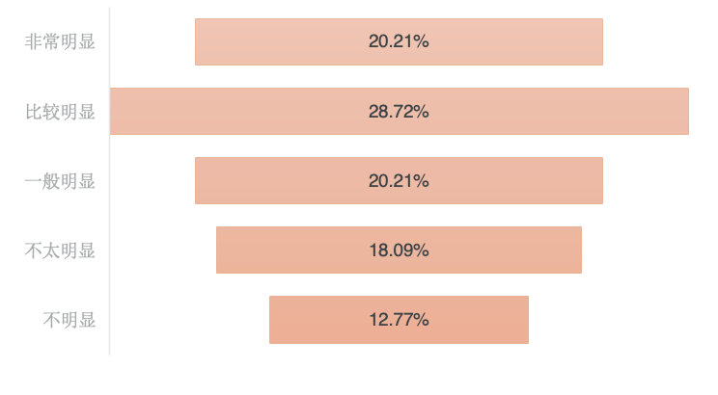
图 4-1 公众对燕科鸟类介绍的感知程度统计图

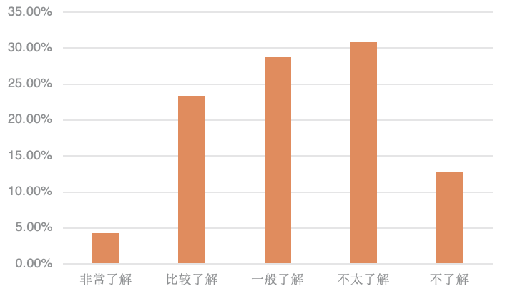
图 4-2 公众对燕科鸟类生存环境挑战的了解程度统计图

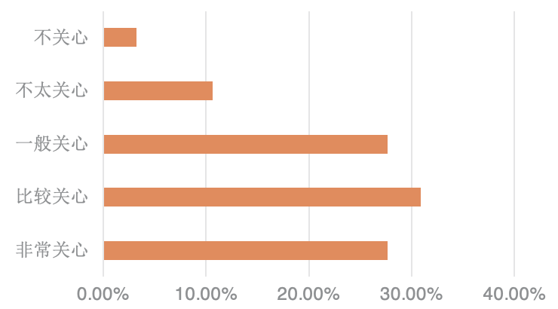
图 4-3 公众对燕科鸟类未来生存状况的关心程度统计图

此外，大多数人认为保护燕科鸟类及其栖息地的工作非常重要，并且表达出了较强的意愿支持政府、环保组织实施针对燕科鸟类保护的政策和项目。具体地，超过60%的受访者有较强意愿为此类项目提供资金支持（如图16所示），并对科普课程表达出浓厚兴趣。
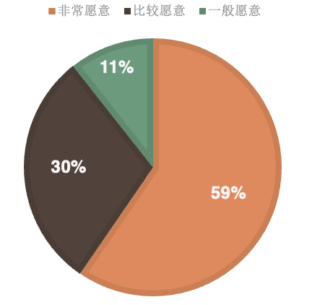
图 4-4 公众对支持燕科鸟类保护的意愿程度统计图

2）人造智能燕巢使用反馈与大众了解程度的调查结果描述性统计
为了更全面、准确的掌握目前市场上已投入使用的智能人造燕巢的反馈信息，我们着重采访了智能人造燕巢的使用者，其中超过70%的受访者为爱鸟人士和科研工作者，通过与使用者深度交流、实地考察、长时间观察智能人造燕巢使用状态等方式，观察、分析发现目前的人造智能燕巢产品的缺陷主要体现在人造智能燕巢安装不便和安装成本过高方面，其中在燕不筑巢、无法监测方面也存在一些问题（如图17）。
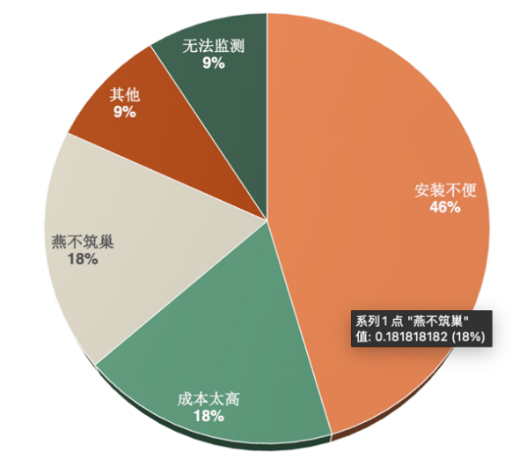
图 4-5 当前市场中的人造智能燕巢存在的缺陷统计图

同时，为了进一步了解大众对人造智能鸟巢的认知程度，我们还着重调查了大众对人造智能鸟巢产品的看法。调查结果显示，对于智能人造鸟巢的概念，大多数人了解程度较低，仅有少数人表示了解较深入。然而，在交流过程中发现，尽管大众对该产品了解程度有限，但大多数人表达出对智能人造鸟巢这一技术的强烈认可态度，认为其能够有效监测和改善燕科鸟类的生存环境，并支持使用智能人造鸟巢来帮助保护燕科鸟类，其中有相当比例的人表示非常支持。
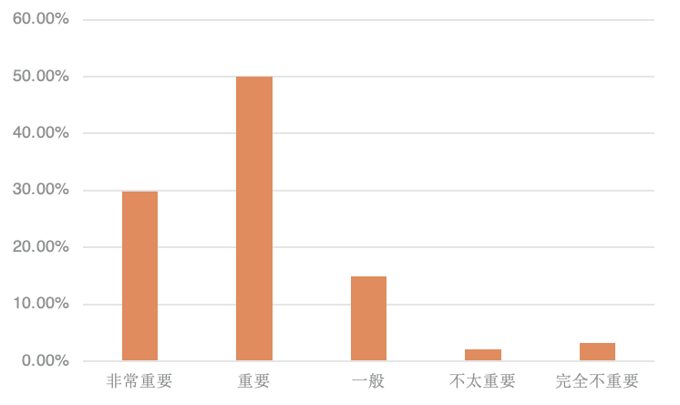
图 4-6 智能人造鸟巢解决燕科鸟类栖息地减少问题的重要性

约82%的受访者进一步肯定了智能人造鸟巢项目在可持续发展、生态保护、环保方面的重要价值。他们认为这项项目不仅有助于减少城市化建设给燕科鸟类带来的生存威胁，同时还提高了人们对生态保护的认识，推动社会朝着更加可持续的、环保的方向发展。以上调查结果充分显示了公众对智能人造鸟巢项目的认可和支持，肯定了本项目对保护燕科鸟类及其栖息环境和改善生态环境、促进生态保护具有积极意义。
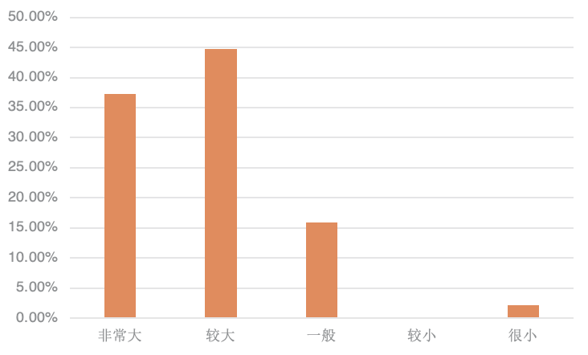
图 4-7 创新科技技术在智能人造鸟巢中的作用

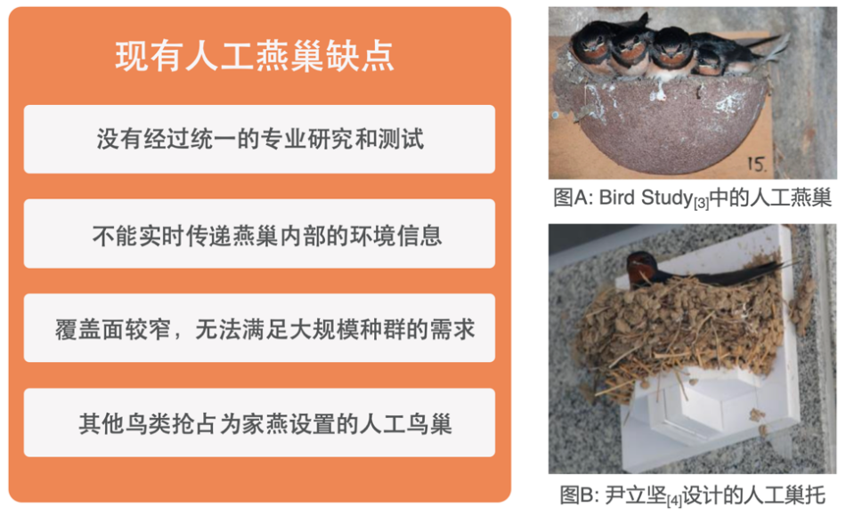
图4-8 现有人造燕巢缺陷

4.1.4市场需求分析
1）生态文明建设中需要科技力量支持、全民参与的需求
新兴技术在生态保护领域的应用确实展现出了巨大的潜力，但目前其应用还存在一些不足之处。主要体现在：技术覆盖率有限、技术接受度不高、数据收集与分析不足、技术应用深度不够等方面。目前，我国科研人员及相关鸟类保护组织在观察和研究鸟类生活环境、生态习性和繁殖行为主要采用现场观察法、标记重捕法、遥感与GIS技术等方法。为全面、充分、准确地获得鸟类的生活环境、生态习性和繁殖行为的信息，需要大量研究人员进行长期野外考察、并将不同方法下获得的信息进行收集、汇总、比对。这不仅消耗大量时间、精力、物力，还常常由于不同方法下，信息存在时间上的差异性而导致数据准确性、完整性不足、易丢失的问题，在数据保存、分析和可视化方面难以达到科研要求，增加了科研难度，拖慢了科研进度。同时，长期艰苦的野外观察环境也对观察人员发出了重大考验。
目前，公民缺乏生态保护意识的现状主要表现为环保意识基础薄弱、环境行为意愿与实际行为表现存在差距以及对生态环境问题的认知程度不高等方面。为了改善这一现状，需要加强环保教育宣传、提高公民环保意识和行为表现、加强政策法规的制定和执行等措施。在全球化日益加深的今天，生态问题已成为全球性的挑战，气候变化、资枯竭、生物多样性丧失等问题日益严峻，严重威胁着人类的生存和发展。因此，提高公民的生态保护意识，不仅是个人素养的体现，更是社会进步和可持续发展的迫切需要。

2）全面开展、高质量开展中小学生态保护教育的需求
国家高度重视生态保护，大力鼓励中小学教育与生态保护相结合，提倡学生更多地与生态自然接触，国家定期发布与生态保护教育相关的通知和指导意见，如《生态文明教育实施方案》 明确提出了生态文明教育的总体要求、主要任务和保障措施，要求中小学将生态文明教育纳入课程体系，通过课堂教学、实践活动等多种形式，引导学生树立生态文明观念。《中小学教育课程标准》明确要求将环境保护、生态文明等内容纳入相关学科的教学中，确保学生在学习中能够接触到生态保护的知识和理念。《未成年人学校保护规定》 强调了学校对学生在校学习、生活期间合法权益的保护，其中也包括对学生在环保教育方面的权益保障。
这要求学校、相关生态保护科普机构开展紧密合作，共同携手促进中小学生态保护教育的发展，在学生心中根植生态保护理念的同时，还要促进培养相关生态研究的人才。然而，在这项工作紧密开展的同时，仍有许多困难和挑战亟待解决。第一，教育资源不足，许多学习学校缺乏具备生态保护专业知识和资深教学经验的老师和研究者。第二，教学方法陈旧、实践匮乏，目前很多学校缺乏相应的实践基地和机会，大多仍采用传统的讲授式教学方法，停留在理论层面，缺乏互动性和实践性。这种教学方式难以激发学生的学习兴趣和积极性，导致教育效果不佳。第三，与中小学开展生态保护教育合作的机构数量相对较少且分布较集中于大中城市，难以满足全国各个地区大量中小学生态保护教育的需求。
目前市场迫切需要一种能满足中小学生生态保护教育需求，具有专业知识科普，同时在保证学生安全的前提下，提供实践机会，与大自然“互动”，并具有视频、云平台等方式以便多地区、偏远地区同时开展的教育教学合作项目。
3）高质量生态科普课程对高价值的精准数据的需求
随着全球环境问题的日益严峻和公众环保意识的不断提高，生态科普课程作为传播环保知识、提升公众科学素养的重要途径，其市场需求持续增长。尤其是在教育领域和可持续发展领域，生态科普课程被视为培养未来公民环保意识、推动生态文明建设的关键环节。
越来越多的学校将生态科普课程纳入课程体系，作为培养学生综合素质的重要组成部分。高校开设生态学、环境科学等相关专业，对高质量的生态科普数据需求迫切，以支撑教学和科研工作，要求数据准确、可靠、具有权威性，以确保课程内容的科学性和准确性。博物馆、科技馆、自然保护区等非正式教育机构，也通过生态科普课程吸引公众，提高公众环保意识，针对不同受众群体（如学生、企业员工、社会公众等）的需求，生态科普课程需要精准的数据来支撑定制化教学。企业为了履行社会责任，提升品牌形象，越来越注重环保教育和公益活动，对生态科普课程和数据的需求增加。社会组织如环保组织、公益基金会等，也通过生态科普课程推动环保事业，对精准数据的需求同样旺盛，随着环境问题的不断变化和发展，高质量生态科普课程需要实时更新的数据来反映最新的环境状况和科研成果。
4）多元方式满足大众期待亲近自然、参与生态保护的需求
当今时代，大众对亲近自然、参与生态保护的需求与日俱增。一方面，随着现代生活节奏的加快和都市化的进程，人们面临着越来越多的压力和焦虑，亲近大自然成为许多人追求健康、调整情绪，获得平静和放松的重要方式。另一方面，随着生态问题的日益严重，越来越多的人开始意识到生态保护的重要性，参与生态保护讨论的积极性和提供解决方案的参与度大大提高。同时，利用电脑、手机等电子设备观看直播、短视频的娱乐放松方式已经成为忙碌生活中尤为重要的一环。越来越多的人们，渴望在工作日忙碌、疲惫的空隙可以感受片刻大自然带来的放松与惬意，渴望在珍贵的周末，因恶劣天气被迫困在家里时，也能目睹大自然中动植物的生机勃勃，去了解我们亲爱的动植物朋友。
虽然目前市场上，已有相关短视频内容聚焦于录制大自然，记录动植物生长、成长变化、生存行为，但由于缺乏实时性跟踪、细节显示不全、记录内容琐碎等问题，仍未满足大众对亲近自然、参与生态保护的需求，大众满意度不高。因此，能否利用相关科技技术将大自然中动植物的动态实时传输到人们的电脑、手机里，并保障长时间、多方位、聚焦于同一观察对象或许有利于解决目前这一市场痒点。

4.2目标市场分析

4.2.1目标客户
1）中小学校
国家高度重视生态保护，大力鼓励中小学教育与生态保护相结合，提倡学生更多地与生态自然接触，国家定期发布与生态保护教育相关的通知和指导意见，如《生态文明教育实施方案》 明确提出了生态文明教育的总体要求、主要任务和保障措施，要求中小学将生态文明教育纳入课程体系，通过课堂教学、实践活动等多种形式，引导学生树立生态文明观念。《中小学教育课程标准》明确要求将环境保护、生态文明等内容纳入相关学科的教学中，确保学生在学习中能够接触到生态保护的知识和理念。《未成年人学校保护规定》 强调了学校对学生在校学习、生活期间合法权益的保护，其中也包括对学生在环保教育方面的权益保障。
这要求学校、相关生态保护科普机构开展紧密合作，共同携手促进中小学生态保护教育的发展，在学生心中根植生态保护理念的同时，还要促进培养相关生态研究的人才。
团队推出的科普课程具有专业知识科普，同时在保证学生安全的前提下，提供实践机会，与大自然“互动”，并具有视频、云平台等方式以便多地区、偏远地区同时开展的教育教学合作项目。
2）中小学生及其家长
中小学生年龄段主要集中在6岁至15岁之间，正处于认知发展的关键时期。他们好奇心强，对自然世界充满探索欲，喜欢动手实践，通过直观、生动的方式学习新知识。然而，中小学生在学校教育中接触到的自然科学知识有限，且往往以理论学习为主，缺乏实践机会。生态科普课程能够满足他们探索自然、了解生态环境的需求，通过实践活动加深对科学知识的理解和记忆。
现代家长越来越注重孩子的全面发展和素质教育，希望孩子能够接触更多元化的知识和技能。生态科普课程符合家长培养孩子环保意识、科学素养的教育理念，因此容易受到家长的青睐。家长希望通过生态科普课程，让孩子在轻松愉快的氛围中学习科学知识，培养观察、思考和实践能力。同时，家长也期望课程能够激发孩子的兴趣和好奇心，促进孩子自主学习和探究。随着环保意识的普及和教育理念的转变，生态科普课程在中小学生及其家长中的市场需求日益增长。特别是在城市地区，家长更加注重孩子的综合素质培养，愿意为高质量的生态科普课程支付一定的费用。随着在线教育的发展，线上生态科普课程也将逐渐成为重要的学习方式之一，满足更多家庭的学习需求。

4.3项目可行性分析

4.3.1技术可行性
当今时代背景下，人工智能（AI）、物联网（IoT）、云计算和大数据等先进技术迅速进步，它们在各行业中的广泛应用正经历爆炸式增长。值得注意的是，人工智能和物联网的融合应用正在逐渐成为主流，催生了一种新兴的、可适用于各行各业的应用范式，即 AIoT。
AIoT指人工智能物联网，可以理解为人工智能（AI）与物联网（IoT）的融合产物，是一种新兴的物联网应用形态，具有卓越的技术实力和多样的应用场景。
相比于传统的物联网主要通过有线和无线网络实现设备间、设备与人、设备 与服务的连接，AIoT 则更进一步，在完成数据的产生、收集后，把数据存储于云端、边缘端，再通过其他形式的人工智能，实现了设备间、人与设备、设备与服务的广泛连接和数据交流。借助嵌入人工智能技术，AIoT 赋予物联网更高 级别的智能化能力，实现了万物互融互通的愿景。
物联网技术通过嵌入式系统、传感器、RFID标签等设备，实现了物理世界与数字世界的无缝连接。数以亿计的设备能够实时收集、传输和处理数据，从而让我们能够更深入地了解和掌控现实世界。而人工智能则赋予了这些设备“思考”和“学习”的能力，通过对海量数据的分析，它们能够自主学习、优化决策，并为用户提供个性化的服务
在AIoT的推动下，智能家居、智能交通、智能医疗、智能工业等领域都取得了显著的进步。例如，在智能家居领域，AIoT技术可以实现家庭设备的互联互通，通过语音控制、智能识别等技术，为用户创造更加舒适、便捷的居住环境。在智能交通领域，AIoT技术可以实时监测交通状况，优化交通流量，减少拥堵和交通事故的发生。
综上所述，AIoT 作为融合人工智能和物联网技术的新领域，具备强大的智能化能力和广泛的应用潜力，推动了物联网技术的发展和创新，为各行业提供更智能、高效和个性化的解决方案，为智慧未来开启了无限可能。对于本研究而言， AIoT 可充分赋能监测需求，实现更高阶的、全方位的燕科鸟类监测和分析。

4.3.2生态科普课程开发设计的可行分析
全球环境问题的日益严峻，公众对环保的认识和重视程度不断提高。生态科普课程作为传播环保知识、提升公众科学素养的重要途径，其市场需求持续增长。国家和地方政府对环保教育和生态文明建设的重视，为生态科普课程的开发设计提供了政策支持和导向。将生态教育纳入学校课程体系，鼓励学校开展生态科普活动。现代家长也越来越注重孩子的全面发展和素质教育，希望孩子能够接触更多元化的知识和技能。生态科普课程符合家长培养孩子环保意识、科学素养的教育理念，因此容易受到家长和学生的青睐。
当前，线上教育已经成为教育领域的重要趋势。生态科普线上课程能够借助互联网技术的优势，实现教育资源的共享和广泛传播。生态科普线上课程的受众群体广泛，包括中小学生、大学生、成人学习者以及环保爱好者等。这些群体对生态知识的需求各异，但都可以通过线上课程进行学习。团队推出的科普教育课程前期聚焦于人们喜爱并具有强烈兴趣的燕子，后期则会扩大科普范围。我们利用智能人造鸟巢产品收集到精准、高质量的数据，与中国环境科学研究院、岭南师范学院野生动物鉴定中心和湛江市爱鸟协会等开展合作，打造出知识深入、数据精确、画面生动的生态科普课程。

4.3.3其他方面的可行性-从燕科鸟类角度考虑
2018 年，Bird Study 期刊发表了一篇题为《Artificial nests for Barn Swallows Hirundo rustica: a conservation option for a declining passerine》（家燕的人造鸟巢： 一种针对家燕数量减少的保护方案）的文献，旨在量化家燕在人造巢中的繁殖成功率，并与使用天然巢的家燕进行比较。该研究项目于2012 年至2016年长达四年的时间里，在丹麦的一个城市栖息地，对231对家燕的人造和自然巢进行了监测。调查结果显示，与旧的自然燕巢相比，使用新建的人造燕巢的家燕配偶在繁殖效果上表现出显著的优势。具体而言，这些燕子的产卵时间更早，两次产卵的时间间隔更短，使得产卵数量更多，成活率更高，育雏数量更多。
这一现象的原因在于，对于家燕来说，筑巢是个大工程，根据相关调查结果显示，一个巢窝的构筑往往需要一对家燕飞行1000趟左右，耗费1个月左右的时间。基于调查结果，研究者得出了重要的结论：家燕对智能人造鸟巢的接受度较高， 并且智能人造鸟巢被证明是在城市环境下燕科鸟类繁殖率下降情况下的一种可能的保护选择。
本产品设有智能设备，发出燕科鸟类鸣叫的声音来吸引燕科鸟类前来筑巢，提高了智能人造鸟巢的利用率。在智能人造鸟巢位置设置方面，在放置之前进行相关调查研究掌握燕科鸟类筑巢的高频地点，研究已有鸟巢的安装点，掌握燕科鸟类筑巢习惯特点，从而减少智能人造鸟巢的空巢现象。相关研究表明，在有天然燕巢分布的楼宇内，智能人造鸟巢的利用率可以达到48.28％，我们的智能人造鸟巢就可以安装在这种燕科鸟类适宜居住的环境中，提高智能人造鸟巢的利用率。并且，即使出现长时间、较大面积的空巢，智能人造鸟巢容易转移，具有一定的灵活性。这同时还进一步保证科普教育课程的高质量和稳定性、持续性。

4.4竞争环境分析

4.4.1波特五力模型
1）新进入者的威胁
生态科普教育课程领域的新进入者可能面临较高的进入壁垒，包括内容创作与审核的专业性要求、教育资源的积累、品牌建设和市场推广的投入等。此外，还需要熟悉在线教育平台的运营和技术支持。如果当前市场上已经存在多个成熟的生态科普教育课程品牌，新进入者需要付出更多努力来脱颖而出，获得市场份额。我们团队推出的生态科普课程具有独特的优势：智能人造鸟巢的技术领先，收集到的最新精准数据、实时观察录像，并配有专业人士进行科普讲解。
2）替代品的威胁
生态科普教育课程的替代品可能包括其他形式的科普内容，如实体书籍、科普展览、纪录片、电视节目、在线论坛和社交媒体上的科普文章等。这些替代品可能以不同的形式呈现生态知识，满足不同学习者的需求和偏好。替代品的威胁程度取决于其内容的丰富性、呈现形式的吸引力以及学习者的接受程度。如果替代品能够提供更全面、生动或便捷的生态知识获取方式，那么对现有课程的威胁就会增大。
3）购买者的议价能力
生态科普教育课程的购买者主要包括学生、家长、教育工作者、环保爱好者等。他们的议价能力受到多种因素的影响。购买者的议价能力可能受到课程质量、价格、品牌影响力、市场竞争程度以及学习者的个性化需求等因素的影响。如果市场上存在多个类似课程且价格差异不大，购买者的议价能力就会增强。
4）供应商的议价能力
在生态科普教育课程中，供应商主要包括课程内容的创作者（如科学家、教师、环保专家等）和课程制作与分发平台。供应商的议价能力取决于其在市场上的地位、课程内容的独特性和稀缺性、平台的用户基础和分发能力等因素。如果供应商提供的课程内容独特且受欢迎，或者平台拥有庞大的用户基础和高效的分发能力，那么其议价能力就会增强。
5）行业内现有竞争者的竞争
生态科普教育课程领域可能存在多个竞争者，包括传统教育机构、在线教育平台、自媒体等。这些竞争者的实力各异，但都在努力提升课程质量、创新教学方式、加强品牌建设以吸引更多学习者。现有竞争者的竞争焦点可能集中在课程内容的丰富性、教学方式的创新性、品牌影响力和市场营销策略等方面。他们通过不断优化课程内容、提升教学质量、加强品牌建设和市场推广等手段来提高自身的竞争力。生态科普教育课程领域的竞争格局可能随着市场的发展和技术的进步而不断变化。一些具有创新精神和市场洞察力的竞争者可能会通过推出新颖的课程模式或采用先进的技术手段来打破现有竞争格局，获得更大的市场份额。

4.4.2 SWOT分析
1）S(优势)
生态科普教育课程可以涵盖广泛的生态知识，从基础的自然科学原理到复杂的生态系统关系，满足不同学习者的需求。这类课程不仅传授知识，还能培养学习者的环保意识、责任感和对自然界的敬畏之心，具有深远的教育意义。随着科技的发展，生态科普教育课程可以运用多媒体、虚拟现实（VR）等先进技术，提供沉浸式的学习体验，提高学习效果。在线生态科普教育课程打破了时间和空间的限制，学习者可以根据自己的时间和节奏进行学习，提高了学习的灵活性。在技术方面，我们采用了一系列先进技术来提升智能人造鸟巢的功能性和可靠性，包括智能监测系统用于实时跟踪智能人造鸟巢的使用情况和环境变化，以及清洁能源供给系统，确保智能人造鸟巢的能源供应环保且持续。这些技术的应用不仅提高了智能人造鸟巢的吸引力和适宜性，还通过减少能耗和环境影响，展现了我们在环保和可持续发展方面的承诺。
综上所述，我们的项目通过科技与文化的融合，借助智能人造鸟巢的功能性和科技含量，推出生态科普教育课程，不仅加深了社会对燕科鸟类保护的认识和参与，更展现了一种全新的生态保护与科技应用相结合的创新路径。
2）W(劣势)
市场上存在大量生态科普教育课程，但质量参差不齐，部分课程可能存在知识点错误或表述不清的问题。尽管技术不断发展，但一些生态科普教育课程仍然缺乏足够的互动性，无法让学习者充分参与和体验。高质量的生态科普教育课程需要投入大量的人力、物力和财力进行开发和维护，因此成本较高，可能导致部分学习者望而却步。相较于传统学科，生态科普教育的认知度可能相对较低，需要更多的宣传和推广来吸引学习者。这种不确定性可能会增加项目的风险，需要我们在项目规划和执行过程中保持高度的警觉和灵活性。
资金方面的挑战也不容小觑。尽管我们对这个项目充满热情，但实际上，要实现我们的目标，需要投入相当的资金来购买高质量的设备、维护现有设施、开发和运营智巢启航网站、生态教育课程的制作推出等。此外，项目的持续运营也需要稳定的资金来源支持。然而，我们目前的资金来源可能不够稳定和充足，这就要求我们不仅要有效地管理和分配现有的资源，还需要积极寻求外部资金，包括赞助、合作伙伴以及可能的政府或非政府资助。
3）O(机会)
随着环保意识的提高，政府和社会各界对生态科普教育的重视程度不断增加，为生态科普教育课程的发展提供了良好的政策环境。随着人们生活水平的提高和环保意识的增强，越来越多的人开始关注生态问题，对生态科普教育课程的需求也随之增长。科技的不断进步为生态科普教育课程提供了更多的教学手段和工具，如虚拟现实、增强现实等技术的应用将极大地提升学习体验。
燕科鸟类是一种具有丰富文化内涵的鸟类，受到人们的喜爱和尊重，本项目可以充分利用这种情感和文化的优势，吸引更多的人参与和支持我们的项目，形成一个有影响力的燕科鸟类保护社区。此外，公众对生态保护的参与和教育意识增强，为我们的项目增加了社会影响力和公众参与度的可能性。通过与环保组织、科研机构和教育机构的合作，我们可以不仅提升项目的科研价值和社会认可度，还能通过技术和产品创新，开辟新的市场机会，打造生态教育科普课程，进一步提高项目的竞争力和可持续性。
随着物联网、人造智能、机器学习和远程监控技术的飞速发展，我们有机会利用这些技术来提高项目的技术创新水平。
同时，政府和国际组织对生态保护项目的资金支持和政策倾斜，为我们寻找资金和建立合作提供了宝贵机遇。
4）T(威胁)
随着市场的扩大和竞争的加剧，生态科普教育课程领域将涌现出更多的竞争者，对现有的课程提供者构成威胁。其他形式的科普内容（如实体书籍、纪录片、电视节目等）以及新兴的在线学习平台都可能成为生态科普教育课程的替代品，威胁其市场份额。政策环境的变化可能对生态科普教育课程产生不利影响，如政策收紧可能导致部分课程无法正常开展或运营成本增加。技术的发展虽然为生态科普教育课程提供了机遇，但也带来了挑战，如如何确保技术的稳定性和安全性、如何适应不断变化的技术环境等问题都需要我们持续关注。
综合分析情况如下表：
表 4-1 SWOT分析表
 | 优势（S） | 劣势（W）
外部因素  战略分析  内部因素 | - 技术先进，专利产权  - 产品可确保供应能源的环保，遵从国家可持续发展战略  - 技术创新，理念创新  - 与专业机构密切联系，使产品具有专业性及可行性  - 将科技与文化结合，具有教育意义  - 团队成员专业技能具有综合性  - 呼吁人类关爱燕科鸟类，秉持“人与自然和谐共生”理念 | - 生态教育课程市场已浮现大量竞争者  - 资金来源不足
机遇（O） | SO战略 | WO战略
- 社会生态保护意识提高  - 相关技术的飞速发展进步为项目发展带来福利  - 政府和国际组织对生态保护项目的资金支持和政策倾斜 | - 与合作伙伴建立更加紧密的关系，大力发展潜在客户  - 全部或大部分保留利润  - 大量投入研发资金，寻求技术的飞跃与突破  - 积极相应国家政策，扩大社会影响，提升社会公信力，从多种渠道筹集资金 | - 逐步地、有计划地进行研发费用方面的投入  - 保留部分利润  - 内部留利与外部筹资相结合
威胁（T） | ST战略 | WT战略
气候变化，自然灾害，人为干扰等因素，影响智能人造鸟巢的安装和维护，进而影响生态教育课程的推出 | - 保持现有投资规模与投资收益水平  - 保持或适当调整现有资产负债表和资本结构水平  - 进一步强化自身优势，寻求技术突破，或与相关专业机构寻求合作，克服不利环境因素干扰 | - 控制或削减研发费用支出  - 分发大量股利，减少对外筹资
我们的项目在技术、专业和创新方面具有显著优势，并且可以借助社会环境、政策环境和市场需求等机会来推动项目发展。同时，我们需要克服经验和资金方面的劣势，并应对竞争压力、技术变革和市场变化带来的威胁。通过不断努力、调整、适应，我们相信“生态守望，智巢启航——以AIoT科普教育助力生态文明建设”项目能够取得成功。

第五章 商业模式

5.1 主营业务
在本项目的商业模式设计中，我们的主营业务为：基于AIoT的生态教育课程研发与推广。下面将详细介绍这一板块的内容和商业逻辑。
业务简介：项目可以开发出系统的基于AIoT的生态教育课程，利用智能鸟巢获得的第一手资料数据，为中小学或者其他教育机构提供课程。为中小学生们系统化地普及生态保护和人工智能技术方面的相关知识。同时，还可以与教育机构进行科技、人才方面的交流，友好合作，实现共赢。通过这种方式，不仅可以通过课程售卖获得经济收益，还能增强本项目的社会影响力。
线下运营模式——与各地学校或教育机构合作：
我们致力于为学生提供全面而丰富的生态教育体验。这种合作关系不仅能够促进学生们的系统化多元化学习，还能为学校增添一项独特而具有教育意义的生态教育活动。
在合作进程上，我们首先将与学校或教育机构签署长期合作协议，明确在合作过程中双方的权利与义务。学校等教育机构为我们提供宝贵的学生资源，为我们提供一定的消费者市场。而我们则提供系统化地生态教育课程、专业的场地、设备与讲师团队为学生们提供完善的生态教育体验。这种互利共赢的合作模式将会为项目的顺利开展奠定了夯实的基础。
在活动安排方面，我们会充分考虑学校的教学需求以及不同学生的年龄特点，精心设计一系列具有针对性的多样化的教育活动。我们将举办涵盖了生态教育的各个方面的鸟类观察、生态知识讲座、人工智能技术介绍等活动，以确保每个学生都能在参观学习中获得更加全面且深入的体验。
在课程开发与设计方面，我们将针对不同年龄段的学生开发出多样化的课程内容。从基础的鸟类知识到生态保护的重要性，再到人工智能技术在生态保护中的应用......我们会为学生提供丰富多元的学习资源。这些课程的内容不仅符合国家教育大纲要求，还充分融入了生态保护的前沿科技，旨在激发学生的学习兴趣和创新能力。我们还将结合国家教育大纲和生态保护知识，设计更加多样化的课程内容。这些内容既适应了不同年龄段学生的知识水平，又满足了他们的学习需求。通过系统的课程设计，我们致力于为每个学生提供个性化、针对性强的学习体验，从而激发他们的学习兴趣和创造力。
在教学资源方面，我们提供丰富多样的教学资源，包括教材、视频、实验器材等。这些资源不仅能够丰富学生的学习内容，还为老师的教学活动提供有力支持。我们鼓励老师充分利用这些资源，开展富有创意和活力的教学活动，从而提升教学效果和学生的学习体验。
在实践活动方面，我们注重培养学生的动手能力和团队合作精神。通过组织学生参与鸟巢的建设和维护，可以让他们亲身体验生态保护的过程，从而增强他们的环保意识和责任感。同时，我们还可以安排学生参与鸟巢的搭建、设备的安装等实际操作，培养他们的动手能力与团队合作精神。这些实践活动不仅能够丰富学生的课外生活，还能促进他们的全面发展和成长。观察记录和评估反馈也是我们教育活动中的重要环节。通过让学生观察记录鸟类的生活习性，并进行数据分析和研究，可以培养他们的科学研究能力和分析思维。同时，我们通过收集学生和老师的反馈，还能不断优化教育内容和形式，以确保教育活动的效果。通过建立反馈机制和效果评估体系，我们能够及时了解教学效果，并制定一定的改进措施，以提高教育质量和学生满意度。
最后我们会共同制定合理的收费模式和标准。我们提供多种收费模式，例如按次收费、包年合作等，以满足不同学校的需求。同时，我们也将积极争取教育基金或政府补贴，降低学校的参与成本，扩大项目的影响力，确保项目的可持续发展。这些资金支持不仅有助于项目的顺利开展，还能够进一步提升项目的质量和影响力，促进生态教育事业的发展。我们坚信，通过合理的收费模式和资金支持，我们的项目能够得到持续稳定的发展和壮大。
线上推广模式——新媒体营销运营：
通过利用新媒体技术直播鸟巢中的实时情况，吸引公众的关注和参与，提高项目的知名度和影响力。直播内容不仅包括鸟类的日常生活，还可以结合生态知识的讲解和互动活动，增强用户的体验和参与感。
在新媒体营销运营领域，我们提供了一系列专业化的服务，旨在为用户提供精彩、丰富的生态直播体验，同时也为我们的项目带来经济效益。下面将详细介绍我们能提供的服务，并结合我们的产品，讲述我们的盈利模式。
首先，通过高性能摄像头和流媒体技术，我们将鸟巢中的实时情况进行直播，吸引公众关注。直播内容包括鸟类的生活习性、繁殖过程等，具有很高的观赏和教育价值。这种直播方式不仅可以提供用户与自然世界互动的机会，还能让用户深入了解鸟类的生态习性和保护现状。我们所采用的高性能摄像头和流媒体技术，能够确保直播视频的清晰度和流畅度，为用户提供优质的观看体验。这种直播方式能够吸引大量用户，提高我们的知名度和用户量。
其次，在直播过程中，我们将会结合生态知识的讲解，提高用户的环保意识。我们还可以邀请生态专家进行专业讲解，解答用户的疑问，增强直播的互动性和趣味性。通过生态讲解，用户可以了解鸟类的生态习性、保护现状等信息，从而增强对生态环境的关注和保护意识。专业的生态讲解不仅能够使直播内容更加生动有趣，还能够提高用户的认可度和忠诚度，为我们的项目带来更多的用户和盈利机会。
同时，我们还会设计多种互动活动，例如有奖问答、观众投票等，增强用户的参与感和粘性。有奖问答活动可以吸引用户参与，提高直播的互动性和趣味性，同时也可以通过这些活动收集用户反馈，不断优化直播内容，提升用户满意度。观众投票活动则能够使用户更加参与到直播过程中，增加用户的黏性和忠诚度。通过这些互动活动，我们不仅能够提高用户参与度，还能够为我们的项目带来更多的流量和收益。
最后，我们还会将直播内容推广至多个直播平台，扩大直播的覆盖面和影响力。与各大直播平台的合作可以为我们带来一定的推广费用收入，同时也可以通过直播平台的广告植入为我们带来一定的收益。在多平台推广的过程中，我们还可以与企业和品牌进行合作，将其品牌信息植入到直播内容中，以获取品牌推广费用。通过多平台推广，我们能够扩大用户群体，提高项目的知名度和影响力，从而为我们带来更多的经济效益。
在商业模式方面，我们可以采取付费观看和广告植入的模式来实现经济效益。通过向用户收取一定的观看费用，我们可以实现直播内容的价值变现，为我们带来一定的收入。另外，我们还可以将广告植入到直播内容中，为企业和品牌提供品牌推广的机会，从而获取广告费用收入。通过这些商业模式的运作，我们可以实现直播服务的经济效益，为我们的项目带来稳定的盈利。
通过提供多样化的新媒体营销运营，结合专业化的内容和技术支持，我们能够为用户带来丰富、有趣的生态直播体验，同时这也为我们的项目带来经济效益。我们将不断优化服务质量和用户体验，不断拓宽合作渠道，实现项目合作的可持续发展和盈利。

我们的线下合作与线上推广模式不仅可以为中小学生提供丰富多彩的生态教育体验，也能够为学校增添一项独特而具有教育意义的活动。通过长期合作协议、精心设计的活动安排、多样化的课程开发和设计、丰富的教学资源、实践活动、观察记录和评估反馈机制，多元化的线上推广与新媒体营销运营我们为学生提供了全方位的学习支持和服务。同时制定合理的收费模式和标准，以及积极申请教育资金支持，确保项目的持续发展和壮大，保证项目能够带来一定的经济效益。我们期待与更多的学校或教育机构合作，共同致力于对全方面素质人才的培养和生态教育事业的推进与发展。这一商业模式不仅能够确保项目的经济收益，还能推动生态保护和人工智能技术的应用与发展，为社会的生态保护事业贡献力量。我们将不断创新和优化业务模式，致力于将商业利益与社会责任相结合，实现可持续发展的目标。

5.2 其他业务

5.2.1 携手育鸟服务
业务简介：用户通过扫描鸟巢旁边的二维码或通过小程序搜索后即可快速支付并认领鸟巢。除此之外，可付费享受鸟巢的维护和增值服务。这一模式不仅能够提高用户参与度，还能产生直接的经济收益。
（1)认领鸟巢：
用户可通过扫描鸟巢旁的二维码，支付2元来认领一天的鸟巢，并且可以利用鸟巢上的先进摄像头实时观察鸟巢的情况。在用户体验方面，其可通过手机扫码或小程序搜索等方式，支付并获取鸟巢的“认领权”。手机支付的流程方便且快捷。我们支持多种支付方式，包括微信支付、支付宝支付等，以此来确保用户能够成功并迅速地认领到心仪的鸟巢设备。在认领期间，用户还可以通过我们提供的线上App或小程序实时观察鸟巢内外的情况。在用户界面的设计上，我们致力于提供友好而简洁的用户界面，使用户能够更方便快捷地查看鸟巢的实时视频，并获取鸟巢内外的详细信息。而在技术支持方面，我们每个鸟巢都配备了高性能的摄像头，能够提供高清、实时的视频流。并能够配合人工智能技术进行图像的识别，从而自动辨认出入住鸟巢的燕科鸟类的种类、行为等信息。此外，在硬件配置方面，我们的摄像头具备高分辨率、低光照适应的能力，并能在恶劣天气条件下正常工作。同时鸟巢内还配备了声音传感器、温湿度传感器等多种环境监测设备。可以全方位多角度地收集并观测鸟巢的相关数据情况。在软件支持方面，通过运用人工智能技术，我们对摄像头采集到的视频进行实时分析，能自动并快速地识别出入住鸟类的种类、行为以及巢内温度变化等数据信息，为用户提供更丰富而具体的观看体验。数据收集与分析方面，通过用户的认领和观看行为，我们可以收集到大量的用户行为数据，包括用户观看时长、认领频率、浏览习惯等。这些数据不仅可以用来为用户精准推送有效信息，还可以为后续的商业决策提供支持。而在收益模式方面，我们通过用户支付的费用实现了稳定的现金流。我们还将根据不同的认领时间和服务内容设计更加多样化的收费模式，例如包月、包年等，以满足不同用户的需求。
（2)增值服务：
在增值服务方面，我们提供了一系列选项，以满足用户的多样化需求。用户可以选择购买额外的增值服务，例如高清视频的下载和个性化的数据报告等。这些丰富的数据分析与个性化的服务将会为用户提供更加深入的观察体验。在技术支持方面，我们提供了专业的技术支持服务。用户在使用过程中遇到任何问题，都可以通过在线客服、电话询问等多种方式获得及时的帮助。我们的技术团队必将竭诚为用户解决各种技术难题与突发情况，以确保用户的顺畅体验。除此之外，我们还提供了定制化的服务。用户可以根据自己的需求选择定制化的鸟巢服务，例如鸟巢的外观设计和功能配置等均可以根据用户的个性化需求来进行特异性地设计。在会员服务方面，我们提供了不同的会员类型，包括普通会员和VIP会员。会员们可以享受到更多的增值服务和优惠，例如高清视频的下载和数据报告的定制等。我们不断致力于提升用户的体验感和忠诚度，为他们提供最优质的服务和最满意的体验。
综合上述详细介绍，我们的携手育鸟服务涵盖了二维码扫描支付认领鸟巢、技术支持、数据收集与分析、增值服务、技术支持和会员服务等多个方面，形成了一个全面且可持续发展的商业模式。这不仅能够确保项目稳定的经济收益，还能推动生态保护和人工智能技术的应用与发展。

5.2.2 数据服务
业务简介：通过对鸟巢数据的收集和分析，为科研机构、政府部门、企业等提供专业的数据服务。这不仅能够增加项目的经济收益，还能推动生态保护和科学研究的发展。
通过数据服务，我们不仅可以为生态保护和鸟类研究提供专业支持，还能够实现产品项目的经济效益，从而获得盈利。这一战略性举措将涵盖多个方面的服务，为科研、政府和企业提供定制化的数据支持，满足各方的具体需求，达到双赢的局面。
首先，我们通过数据收集，利用鸟巢摄像头和其他传感器设备，实时收集鸟类活动数据和环境数据。这些数据包括鸟类的种类、数量、行为习性、繁殖情况等，以及环境数据如温度、湿度、空气质量等。采用云存储技术，确保数据的安全和可用性，方便后续的分析和研究。这样的数据收集和存储工作为后续的数据分析奠定了基础，为我们实现经济效益提供重要支持。
其次，我们利用人工智能和大数据技术，对收集到的鸟类生活数据进行分析，提取有价值的信息。采用机器学习、深度学习等先进的人工智能技术，进行数据的分类、聚类、预测等分析。通过数据分析，我们能够发现鸟类的迁徙规律、繁殖习性等，为鸟类保护策略的制定和优化提供科学依据。这样的数据分析服务不仅能够为科研机构提供支持，还能够为政府和企业的决策提供参考，吸引其与我们形成商业关系，实现项目的经济效益。
同时，与科研机构的合作也将是我们实现经济效益的重要途径之一。与科研机构合作，提供专业的数据支持，推动生态保护和鸟类研究的发展。我们可以为科研项目提供定制化的数据服务，满足其具体需求。这种科研合作模式不仅能够为我们带来收益，还能够促进科研项目的顺利进行，推动生态保护事业的发展。
此外，我们还可以为政府和企业提供数据支持，帮助其进行生态环境监测和产品研发。我们为政府提供实时的生态环境监测数据，支持其生态保护决策。我们也可以为企业的生态产品研发提供数据支持，帮助其进行相关产品的优化和创新。这种政府和企业服务模式不仅能够为我们带来经济效益，还能够促进生态保护和产品创新。
最后，建立开放的鸟类生活数据平台，供公众和其他机构查询和使用。通过数据共享，推动鸟类生活环境的改善以及生态保护的公众参与和合作创新。建立便捷的数据查询和使用服务，促进各方的合作和创新，共同推动生态保护的发展。这样的数据平台不仅能够为我们带来经济效益，还能够促进公众参与和社会合作，实现了我们产品项目的双重价值。

5.2.3 广告与赞助
业务简介：通过在鸟巢平台上或系统化课程中投放广告和获得赞助，增加项目的收入来源。广告内容可以包括生态保护相关的产品和服务，确保广告的相关性和用户体验。
通过广告与赞助，我们可以实现产品项目的经济效益，从而获得盈利。这一战略性举措不仅可以有效推广我们的生态保护项目，还能为合作企业带来品牌曝光和社会形象提升的机会。在这一方面，我们可以提供多项专业服务，以满足企业的需求，并确保双方的合作达到共赢局面。
首先，我们的平台广告服务将致力于在我们的App和网站上精准投放广告。这些广告的内容主要涵盖生态保护相关的产品和服务，例如环保产品和生态旅游。我们不仅选择与保护鸟类和生态保护相关的广告内容，以确保广告的相关性和用户体验，还提供多种广告形式，如横幅广告、插页广告和信息流广告等，以满足不同广告主的需求。这样的多样化服务能够确保我们的合作伙伴能够找到最适合他们目标受众的广告形式，从而提升广告效果。
其次，我们采取了视频广告策略，将短视频广告插播在用户观看鸟巢视频的过程中。这些视频广告的内容与用户的兴趣和需求相关，可以极大地提升广告的效果。通过精准投放和数据分析，我们能够不断优化广告投放策略，以提高广告的有效性和用户转化率。这种精细化的广告投放策略也将是我们实现盈利的重要手段之一。
除了广告服务，我们还提供赞助合作机会，以获得资金支持。我们可以与生态保护相关的企业和组织进行合作，赞助形式包括资金支持和物资捐赠。为了确保双方的合作共赢，我们为赞助商提供多种回报，如品牌展示和活动冠名。这样的合作模式不仅能够帮助企业提升品牌知名度和社会影响力，也能够为我们的生态保护项目提供重要的资金支持，促进项目的可持续发展。
另外，我们还通过跨界合作拓展广告与赞助的范围。我们与其他领域的企业进行跨界合作，例如旅游、教育、科技等领域，共同推动生态保护事业的发展。这种跨界合作不仅能够为我们的项目带来更多的广告与赞助机会，还能够促进不同领域之间的交流与合作，创造更多的商业价值和社会效益。因此，我们提供了多种专业服务，以满足企业的需求，并确保我们的合作伙伴能够获得最大的收益，实现经济效益与社会价值的双赢。

5.2.4 文创售卖
业务简介：借助生态教育课程以及新媒体直播平台，推广以智能鸟巢及鸟类为主题的原创文化创意广告，旨在吸引公众关注并促使其购买这些兼具独特性和价值性的文创商品，以此拓宽项目收益渠道。设计独特的文化创意产品，转化为项目的经济效益，实现盈利目标。此策略不仅有力推动生态保护项目的普及，同时也为合作企业开辟了品牌展示的窗口，增强其市场形象和社会责任感。
首先，我们的文创设计服务将致力于创意策划与设计创意构思。基于智能鸟巢观察调研的结果，结合文化元素与现代设计理念，构思文创产品概念。再进行设计开发，将创意转化为具体的设计方案，可能包括草图绘制、3D建模或样品制作等。最后根据设计方案制作产品原型，并对原型进行功能、安全、耐用性等方面的测试，确保符合标准。
其次，我们将根据成本、质量等因素选择合适的生产商和材料供应商。在确保设计无误后，开始批量生产原创的文创产品。并在生产过程中实施严格的质量控制措施，确保每件文创产品都符合标准。确立品牌形象，设计吸引眼球的产品包装。
最后，我们还将利用社交媒体、线上线下活动、KOL合作、生态教育课程、新媒体直播等多种渠道对文创产品进行宣传。创作有吸引力的广告内容，可能包括智能鸟巢等主题的创意广告，以提高产品知名度。通过官方网站、电商平台（如淘宝、京东、Etsy等）、社交媒体商店等进行在线销售。或线下课程开展过程中或智能鸟巢设立点建立相应的销售点。同时，与相关企业、机构建立合作关系，拓展销售渠道。

5.2.5 与政府合作

业务简介：与政府环保部门合作，推广本项目，我们既能助力政府的生态保护工作，也可以获得政策支持和资源，提升项目的社会影响力，保证项目的可持续发展性。
通过与政府合作，我们不仅可以获取政策支持，还可以通过多种途径实现经济效益，确保项目的可持续性和长期发展。
在政策支持方面，我们将与政府相关部门保持密切的沟通，定期了解最新的政策动向和项目申报要求。通过积极参与政府的各类生态保护项目申报，我们将争取到更多的项目补贴和政策优惠，降低项目的运营成本，提高盈利水平。与此同时，我们还将利用政府提供的土地使用许可和其他资源，充分利用生态保护资源，例如自然保护区和野生动物保护区，扩大项目的规模和影响力，增加项目的收益来源。
在数据支持方面，我们将建立起专业的数据监测系统，通过人造鸟巢的监测设备，实时收集生态环境数据，并提供给政府相关部门。同时，我们将根据政府的需求，提供详细的数据报告和分析结果，为政府的生态保护决策提供科学的依据，获得政府的经济支持和资金补贴。
在联合项目方面，我们可以与政府合作开展各类生态保护项目，例如鸟类保护行动和生态修复工程等。通过与政府的合作，我们将利用项目资金和政策支持，推动项目的发展，提高项目的社会影响力和知名度，吸引更多的公众参与，增加项目的收入来源。
在宣传教育方面，我们将与政府合作开展生态保护宣传教育活动，提升公众的环保意识。我们将提供专业的技术支持和宣传材料，利用政府的宣传渠道和资源，扩大项目的社会影响力，增加项目的知名度和可见度，吸引更多的公众参与，进而提高项目的收入来源。
根据以上描述，我们可以总结出：首先，我们可以通过与政府进行政策沟通和项目申报，了解并争取到更多的政策支持和补贴，从而降低项目的成本。其次，与政府合作共享生态保护资源，例如自然保护区、野生动物保护区等，利用这些资源可以扩大项目的覆盖范围和影响力，增加项目的收益来源。同时，我们还可以为政府提供产品的监测数据和定制化的数据报告，使政府的生态保护决策更加科学化合理化，从而获取政府的经济支持。此外，还能与政府合作开展各类生态保护项目，例如鸟类保护行动、生态修复工程等。这不仅可以提升项目的社会影响力，还能由此获得更多的政府支持和资金补贴，为项目的盈利提供稳定的保障。最后，通过与政府合作开展生态保护宣传教育活动，我们可以提升公众的环保意识，不仅有利于项目的社会形象，还可以吸引更多的公众参与，进而增加项目的收入来源。

5.3主要合作伙伴
主要合作伙伴有中国环境科学研究院、岭南师范学院野生动物鉴定中心、湛江市爱鸟协会、康奈尔大学的鸟类实验室以及其他科研工作者、政府机构与相关企业等。
中国环境科学研究院作为本项目的关键科研合作伙伴，提供了关于燕科动物在城市环境中的营巢与繁殖习性的深入研究支持。通过与该院的合作，我们获得了宝贵的生态数据和学术指导，确保产品能够有效支持家燕等燕科鸟类的自然习性。并且我们申请了国家自然科学基金，这些资金将用于进一步的产品研发和市场推广。同时，我们为研究院提供了定制的智能人造燕巢，可以对温湿度进行特定的调控，从而模拟出全球变暖加剧下情景，助力其研究出巢内微生境变化对鸟类繁殖带来的影响。
岭南师范学院野生动物鉴定中心与我们签署了合作意向书，从科研的角度支持智能燕巢的开发。中心提供的专业意见涵盖了燕科鸟类的生态需求和保护措施，帮助我们在设计燕巢时考虑到了多种生态因素。此外，鉴定中心将参与产品测试阶段，以确保产品的每一设计更新都基于科学的实证研究。与此同时，我们也将为鉴定中心提供实体燕巢，并对安装和使用进行指导。
湛江市爱鸟协会在项目初期阶段提供了大量燕科鸟类的高清图片，这些图像对我们开发精确的目标检测模型至关重要。同时，康奈尔大学的鸟类实验室也为我们提供了很多图片进行目标检测模型训练。这些模型训练得益于爱鸟人士提供的实地拍摄图片，极大地提高了我们系统的识别率。

5.4 盈利模式

5.4.1 盈利点分析
1）技术创新：
项目融入了先进智能化技术于智能鸟巢设计之中，集成了传感器、高清摄像头及人工智能算法，实现家燕活动的即时监控与深入数据分析，有效弥补了过往依赖人工观察的局限性。此外，项目在AIoT技术支持下，开创性地将生态教育课程与智能鸟巢的现场观测融为一体，颠覆了传统课程中理论脱离实践的弊病，转而采取实战导向的教学模式，极大增强了生态教育的真实性和互动性，为培养具有全面素质能力的人才提供了强有力的实践平台。
2）市场需求：
目前市场上的系统化生态教育课程及人造鸟巢产品普遍智能化程度较低，无法满足对全面素质人才培养的需求。本项目针对市场上的空白设计，专注于提供更加智能化的燕巢设备，研发出更加全面系统化的生态教育课程，满足社会对青少年全方面素质培养的需求，有望获得市场认可。
3）多元化收入来源：
本项目不仅通过销售系统的生态教育课程获取收入，还通过智能鸟巢的销售、订阅服务、附加值产品销售、技术授权、合作伙伴关系、品牌授权、数据销售等多种方式获取收入，降低了单一收入来源的风险，保证了稳定的收入来源，提高了盈利能力。
4）拥有相关技术的专利权
本项目拥有的主要专利技术涉及，智巢守护软硬件系统集成方案、改进目标检测技术、图像传输技术、传感器技术、设备外壳和安装方案。在相关技术方面获得了专利权，使得团队的发明成果得到了有效的保护，能够防止科研成果的流失。同时，项目的纯技术被授予了专利权，形成了无形资产，具有了一定的价值。并且，专利标志让消费者认为本产品更具可靠性、信用性，具有很好的宣传效果，也可以提高智巢守护项目及产品的知名度。

5.4.2 利润源分析
1）生态教育课程销售：
为中小学校或中小学生及其家长提供系统化的生态教育课程，通过长期合作协议、精心设计的活动安排、多样化的课程开发和设计、丰富的教学资源、实践活动、观察记录和评估反馈机制，我们为学生提供了全方位的学习支持和服务。同时制定合理的收费模式和标准，以及积极申请教育资金支持，为项目带来一定的经济效益。
2）粉丝流量变现：
通过新媒体营销运营以及相关直播服务等，采取付费观看和广告植入的模式来实现经济效益。通过向用户收取一定的观看费用，我们可以实现直播内容的价值变现，为我们带来一定的收入。
3）智能燕巢设备销售：
根据不同客户群体的需求，提供多种型号的智能燕巢设备，包括科研工作者专用型号、家燕保护组织专用型号以及普通爱鸟人士型号。这些设备不仅能够实时监测环境参数，还能通过人工智能技术对数据进行识别和分析，帮助用户更好地开展研究工作或保护家燕。
4）订阅服务和附加值产品销售：
提供订阅服务，包括数据分析报告、定制监测方案等，以及销售附加值产品，如追加的环境传感器、高清摄像头等，为用户提供个性化服务和增值产品。
5）政府补贴和企业赞助：
申请政府科技创新补贴，吸引企业赞助，获取项目研发资金和推广支持。
6）数据销售或交易：
对外销售智能燕巢采集到的有商业价值的数据，如家燕种群迁徙规律、环境变化影响等，开拓新的收入渠道。
通过综合利用上述多种盈利模式，智能燕巢项目能够实现多元化收入来源，提高盈利能力，并为用户提供更全面的产品和服务。

第六章 公司与团队

6.1组织架构
表6-1 组织架构
部门 | 成员 | 职务
市场部 | 李欣蔓、欧阳星宇、林春萍 | 主要来自管理相关专业。他们设计、规划出了鸟类科普教育系列课程，并通过市场调研、产品推广、市场活动策划、新媒体运营与执行跨部门协作与沟通等方式，为企业的市场发展与业务增长提供支持。
硬件部 | 刘新晢、林泓旭、林星羽 | 主要来自机械工程和电子信息工程等领域。他们负责设计、制造和维护鸟巢的硬件设备，结合专业知识和创新设计，确保产品的实用性和科技先进性。
软件部 | 林大钊、余衡、朱新程 | 主要来自计算机科学等领域，负责开发和优化智能鸟巢的软件系统。他们利用人工智能技术和数据处理算法来监测燕科鸟类的行为特征，并开发用户友好的应用接口。
财务部 | 刘军豪、孙源、范思雨 | 主要来自财会等相关专业，负责财务管理和预算控制。他们监控资金流动，制定财务报告，并协助项目成本控制和资源分配，支持团队的稳健运营。
设计部 | 吴丕聪、任毅、沈灏澜 | 主要来自设计学院。他们利用专业知识，主要负责产品设计、课程营销宣传视频制作和美工工作，协助产品宣传工作，并为课程界面及项目呈现增添美感。

6.2公司概况
“智巢启航”团队由多学科背景的十五位同学组成，他们的专业知识涵盖工商管理、计算机科学、电子信息工程、信息管理与信息系统、机械工程、金融学及会计学。团队的多样化专业背景为项目提供了全面的技术和管理支持，确保从多角度满足市场和科研需求。

6.2.1领导层成员
项目负责人来自工商管理专业，有着丰富的竞赛实践、团队管理经验、鸟类观察实践活动经历、出色的领导能力和专业能力。团队的软件开发负责人员，学习过创新创业相关课程，具备丰富的项目管理经验、强烈的创业激情和生态保护意识，曾多次参与生态环境保护实践活动。CTO是计算机专业出身，专注于人工智能和物联网技术的应用开发。CFO则是会计学专业出身，参加过鸟类观察活动，负责公司的财务策略和资金运作。

6.2.2创业顾问
团队得到了中国环境科学研究院和岭南师范学院野生动物鉴定中心的支持。这些机构的专家为团队提供关于野生动物习性和生态需求的科研指导及相关科普知识资源，协助团队打造高质量自然教育课程及一系列产品。

6.2.3主要投资人和持股情况
投资基金分别持有公司40%的股份，团队成员根据其贡献和职位共同持有剩余的股份。这种持股结构旨在激励团队成员的创新和努力，同时保证资金方在项目成功后能够获得相应的回报。

6.3公司战略

6.3.1整体战略
智巢启航项目专注于满足中小学生生态文明教育需求，目标客户主要为中小学校、中小学生及其家长，借助自主研发的、运用AIot技术的智能人造鸟巢获得鸟类生活成长记录影像及数据，并从鸟类科研机构、观鸟会等合作伙伴处获取科普知识资源，打造一系列鸟类科普精品课程，实现将新兴技术应用于生态保护。项目前期将通过运营抖音账号，发布鸟类成长创意短片，吸引目标客户群体，积累粉丝基础，并不断增强用户粘性。项目在运营中不断进步发展，将增设智能人造燕巢巢体、文创周边售卖服务，推动项目的多元化发展。

6.3.2公司营销策略
1）产品策略
项目的主要产品——基于AIot的鸟类科普教育精品课程中，视频影像来源于团队自主研发的鸟类监测系统（主要包括智能人造鸟巢巢体、PC端和移动端），对鸟类进行全天候的目标检测，真实记录鸟类成长过程、生活片段，并可做到长期监测、记录。不同于科普图书上的静态图片，网络上的鸟类成长历程变化记录缺乏的科普视频，该课程可满足中小学生足不出户、随时随地观察到真实鸟类的需求，让孩子们在每天、每时间段的、身临其境般的观察中逐渐建立起与鸟儿们的深厚感情，使孩子们的鸟类保护意识、生态文明素养在潜移默化中得到增强。课程科普知识资源来自中国环境科学研究院、湛江观鸟会等合作伙伴，这些权威科学机构的信息资源使科普课程教授的知识更严谨、准确、可信度强，极大地保障了课程知识的科学性，杜绝错误说法、错误理论、“伪科学”，让家长更放心。
随着项目运营，我们增设智能人造鸟巢及鸟类文创周边的销售服务。
中小学校、中小学生及其家长可直接购买智能人造鸟巢产品，满足他们给身边鸟儿一个家并观测鸟儿活动的需求。团队开发的鸟类监测系统具备的目标检测功能，能够快速准确地处理图像信息，现已得到美国康奈尔鸟类实验室支持，获得四万多张燕子图片进行模型训练，可满足部分用户识别鸟类的需要，并在PC端和移动端看到观测状况。
相关文创周边的设计则传递着丰富的文化内涵和创意元素，使品牌形象深入人心，为消费者带来独特的文化体验，在如今追求个性化的时代拥有多样化的选择，根据自己的喜好和风格挑选产品，提升生活品质，促进社交与分享。
2）价格策略
我们的定价目标是:在消费者可接受的范围内合理定价，用最低的价格创造最高的收益。此外，还根据市场变化及时调整价格，以确保价格的竞争力。
成本导向定价策略：鸟类科普精品课程运营成本包括课程制作成本（如视频录制、编辑、后期制作等）、平台维护成本、市场推广费用等。这种定价策略在覆盖成本的基础上，根据市场需求和竞争状况，设定合理的利润率（约为20%~30%），从而确定课程价格。
捆绑销售定价策略：将多门课程打包销售，以低于单独购买的总价吸引消费者。这种策略有助于提升课程的销售量和消费者的复购率。
会员制度定价策略：设立会员制度，为会员提供专属优惠、优先体验新课程等特权。通过会员制度增强用户的忠诚度和粘性。
3）渠道策略
项目采用线上线下结合的多渠道策略。
线上渠道：为了有效推广智巢启航项目并吸引更多目标客户，我们将首先在抖音、小红书等平台发起鸟巢直播、投放鸟类成长生活记录短片，吸引目标用户群体关注鸟类科普教育课程。为了增加这些平台的曝光率并吸引用户，我们通过搜索引擎优化（SEO）、社交媒体推广和内容营销等多种手段来提升在线可见性。此外，我们还利用微博、微信、知乎等社交媒体平台，定期发布既有趣又具有教育意义的内容，通过与目标客户的互动和分享，进一步扩大项目的影响力和参与度。这种综合的在线推广策略旨在建立一个互动丰富、信息全面的平台，为中小学生的鸟类科普、生态文明教育提供相关资源，让孩子们从小认识到鸟类保护的重要性，从小培养他们的生态保护意识。
线下推广：
1、口碑营销
首先，对我们产品满意的用户会自发地向周围的朋友、同学、同事推荐产品，我们也可以对这些用户进行采访，通过网络媒体将效果传播到更大的范围，制造真切的口碑，从而带动更多潜在用户购买产品。并且，相较于投入大量广告来说，这种形式成本较低并且效果更好。
2、相关公益活动参与
为了扩大项目的影响力并吸引更多目标客户群体，我们通过与中国环境科学研究院、科普基地、野生动物保护组织、观鸟会的合作来推广项目。通过公民科学项目、观鸟比赛、科研项目、科普活动和自然保护主题的展览会等，将使鸟类科普精品课程、智能人造燕巢得以展示并与公众直接互动，提供实际的体验机会，进一步提升项目知名度和曝光度，提高社会影响力，打造良好品牌形象。
4）促销策略
针对中小学生，我们推出寒暑假折扣，目的是吸引更多中小学生在拥有更多空闲的放假期间参与到我们的课程中，薄利多销，实现盈利增长。
在日常销售中，我们也会根据市场需求及竞争情况的变化，不定期进行满减促销活动，从而促进公众消费。

6.4退出机制

6.4.1公开上市退出
随着项目在生态保护和教育领域取得显著成绩，并在市场上获得认可，达到一定规模和盈利能力后，公司可以考虑在证券交易所公开上市。这一步骤将使公司转变为公众持股的股份有限公司，为投资人提供一个退出渠道，通过公开市场销售其持有的股份，实现投资回报。

6.4.2 并购退出
项目成功吸引了众多科研机构和生态保护组织的关注，建立了稳定的合作伙伴关系，并且已经进入稳定收益阶段。在这种情况下，如果因为资金限制或其他战略考虑，公司选择不再独立发展，投资者可以通过将项目出售给感兴趣的大型环保企业、科研机构或其他相关组织的方式退出。这种并购可以帮助项目获得更多的资源和平台，进一步扩大其影响力。

6.4.3 回购退出
当项目稳定运行并且盈利达到一定程度时，如果投资人希望退出，项目创始团队或管理层可以选择通过市场价格回购投资人的股份。这种方式不仅确保了投资人的利益，同时也可以加强公司的内部管理和决策效率，为项目的长期发展提供稳定的股权结构。

6.4.4 破产清算
面对不可预见的市场变化和外部挑战时，如果项目经营出现困难，可能会导致破产。在这种极端情况下，项目按照相关法律进行破产清算，合法且公平地对待所有投资者的利益，尽可能减少投资者的损失，同时总结经验教训，为未来可能的重新启动或新项目提供宝贵的参考。

第七章 社会效益
项目的实施、基于AIoT的生态文明科普教育课程的开发与设计不仅仅是为了经济产业的发展，更涉及到生态环境的保护和改善以及社会公众的参与和意识提升。生态文明建设中需要科技力量的支持，通过运用创新技术，我们旨在为生态系统的平衡与保护做出贡献，同时也为当地经济的繁荣和社会意识的提升带来积极而深远的影响。

7.1社会公众效益
社会公众效益是至关重要的考量因素，其涉及项目的可持续性和社会整体发展。通过项目的实施与运营，我们将专注于提升公众的环保意识、推动生态文化建设、增进社会凝聚力等方面，从而为社会公众带来广泛而深远的影响和益处。

7.1.1 提升环保意识与责任感，扩大生态保护的主体
1）我们旨在通过提升公众的环保意识与责任感，推动生态文化建设，增强社会凝聚力等方式产生积极影响，从而实现社会公众效益的最大化。通过科普宣传等方式，本项目不仅着眼于提高公众的环保意识，还将深入推动生态文化的传承与发展，促进社会各界的共识与合作，从而实现生态环境的可持续发展。
首先，我们致力于提升公众的环保意识与责任感。通过科普宣传课程的开发，利用各种传媒平台和社交网络，扩大环保理念的影响力，鼓励更多人积极参与到环保行动中来。除此之外，项目还将重视开展多样化的生态教育活动，如环保讲座、生态考察和生态保护实践等，将生态知识直观地传递给公众，唤起他们对环境问题的关注与认识。
其次，积极推动生态文化的建设与传承。通过举办生态艺术展览、生态文学讲座、生态摄影比赛等文化活动，将生态文化融入到社会各个领域，弘扬生态保护的理念和精神。这不仅可以丰富公众的文化生活，也能够激发他们对于生态环境的热爱与保护意识，从而形成全社会共同关注和支持生态保护工作的良好氛围。
促进社会各界的共识与合作，增强社会凝聚力。通过建立生态伙伴关系，与政府部门、企业机构、社会组织等多方合作，提供系统化的AloT生态教育课程，共同推动生态环境的保护与治理工作，促进对全面素质人才的培养。同时，通过举办生态论坛、座谈会等交流活动，促进各方面的沟通与合作，凝聚社会共识，形成合力，共同致力于推动生态文明建设。
所以我们并不只是单纯为了提供一个鸟类的栖息地、销售生态教育课程，更是一个涵盖了环保教育、生态文化建设、社会凝聚力增强等多方面的综合性项目。通过这些举措，项目将有效提升公众的环保意识与责任感，推动生态文化的传承与发展，促进社会各界的合作与共识，为实现可持续发展目标和构建美好生态环境贡献力量。
2）本项目还对进行生态保护的主体人群做了极大拓展与延伸，将生态保护的主体由科研人员扩大到了普通大众。
在本项目背景下，生态保护的重担不再只落于相关科研人员的肩头，普通大众亦可以通过认领智能鸟巢等方式参与到生态保护中来，为生态保护贡献自己的一份绵薄之力。从几千年前老庄之教的“道法自然”“顺其自然，无为而治”到如今的“人与自然和谐共生”，生态保护的历史使命一直在督促着我们前行。
而如今，通过项目的开展，普通人也终于能够缩小自己与生态保护之间的距离，将自己投身于实现历史使命、时代重任的潮流中。提升生态保护意识、增强爱鸟情怀、认领和支持智能鸟巢工作，这就是对鸟类的一种保护，亦是对自然生态的一种保护。
本项目将生态保护的主体由科研人员扩大到了普通大众。正所谓“人多力量大”“众人拾柴火焰高”，相信在本项目的积极努力下，鸟类动物能够得到更好地保护，生态环境也能得到良好发展，人们的环保意识能够得到极大的提升，从而更加促进人与自然和谐共生。

7.1.2 生态文化建设
产品最初的目标是为燕科鸟类提供智能人造鸟巢，以保护它们的栖息地和生存环境并通过开发生态教育课程促进社会对全面素质人才的培养。然而，随着项目的推进和运营，其积极作用不仅限于此，而是逐渐延伸到推动生态文化建设的领域，为当地社会的可持续发展注入新的活力，致力于成为当地生态文化的重要载体，通过举办各类文化活动和传播生态文化知识，推动生态文化的建设和发展。
通过智能人造鸟巢的建设和运营，为生态平衡和物种多样性的维护奠定了基础，为后续的生态文化建设创造了良好的环境。随着项目的推广和影响力的逐渐扩大，人们对于环境保护和生态文化的关注度不断提升。这为生态文化传播提供了有利条件，促进了公众生态意识的增强和环保行动的开展。因此，我们的项目成为了一个重要的生态文化宣传平台。
在生态文化传播方面，通过举办生态主题展览、生态文化节庆等形式，向社会公众传播生态文化知识，弘扬生态保护精神，引导人们树立正确的生态观念。生态主题展览将展示生态环境的美丽与丰富，传达生态保护的紧迫性，而生态文化节庆则为公众提供了一个了解和体验生态文化的平台，促进了生态文化的交流与传播。
除了生态文化传播，我们还致力于提供多样化的生态文化体验活动。这些活动包括生态探索、生态游学等项目，旨在让公众亲身感受生态环境的魅力，深入了解自然生态系统的运作和生物多样性的重要性。通过生态探索活动，公众将有机会穿越自然生态景观，培养对自然环境的敬畏和热爱；而生态游学项目则通过户外探索、生态讲解等方式，让参与者在愉悦的氛围中学习和体验生态知识，深入了解生态环境与生命之美。
通过给燕科鸟类提供智能人造鸟巢、研究开发系统化AloT生态教育课程，延伸到推动生态文化建设，体现了我们产品项目在环保、文化传承和社会发展方面的重要作用，也展现了项目的深远影响和社会价值。

7.2 经济效益
项目的实施产生着多方面的经济效益，其中包括创造就业机会和推动绿色产业发展等。这些效益将从项目的建设和运营阶段开始，并通过相关产业链的发展和技术人才的培养与输出得以持续增长。但经济效益不仅体现在当前的建设和运营阶段，更关键的是随着项目的普及和后续发展，其对就业机会创造和绿色产业发展的积极影响会得到进一步彰显。

7.2.1 创造就业机会
首先，从项目建设运营和生态教育课程研发的角度来看，我们的项目将在初始阶段就创造大量的就业机会。在项目建设阶段，需要各类工程人员、技术工人和设计师等专业人才参与到建筑、设备安装、装修等工作中。这些工作的实施不仅需要大量的劳动力，还需要高素质的专业人才，从而为就业市场提供了丰富的岗位需求。随着项目的推进，运营阶段所需的管理人员、生态保护人员、科研人员等专业人才也陆续加入，进一步扩大了就业范围。在主营业务聚焦于AIoT（人工智能与物联网的融合）的生态教育课程研发这一前沿领域，对于高素质、跨学科的专业人才的需求日益迫切，这不仅推动了教育内容与方法的革新，也为就业市场注入了新的活力，开辟了众多新兴岗位。
其次，在项目普及以及课程推广阶段，随着智能人造鸟巢和基于AIoT的生态教育课程在更多地区的推广应用，项目所创造的就业机会将得到进一步的扩大和深化。随着项目的规模扩大，将需要更多的施工队伍和专业团队参与到项目的建设和运营中。同时，随着项目的普及，相关产业链的发展也将受益于项目的推动，例如，智能科技、生态旅游、环保产品制造等领域将迎来新的发展机遇，为更多的就业者提供了丰富的职业选择和发展空间。
第三，随着项目的后续发展，进一步激发当地技术人才的培养和输出。随着项目规模的扩大和技术水平的提升，对于高素质的技术人才的需求也将逐渐增加。催生更多的技术培训机构和教育机构聚焦于基于AIoT的生态教育课程研发与推广，为社会输送更多的技术人才，培养全方面素质人才，从而提升了当地劳动力的素质和竞争力。同时，一些高等院校和科研机构也将参与到项目中，开展相关的科研和技术创新工作，为产业的发展提供了技术支撑和人才支持。
由此可见，本项目在创造就业机会方面发挥着重要作用，不仅在项目建设运营和生态教育课程研发阶段创造了大量的就业岗位，还通过项目的普及和发展、基于AIoT的生态教育课程的推广上进一步推动了当地经济的发展和社会的进步。这一过程将为当地就业市场注入新的活力和动力，促进了经济的持续增长和社会的稳定发展。

7.2.2 推动绿色产业发展
项目的推广为绿色产业的发展提供新的动力和机遇。这一影响将从生态建设与智能科技应用、环保产品的研发与应用，以及绿色产业链的健康发展等方面逐步展开。
首先，在生态建设与智能科技应用方面，项目的建设和运营促进生态建设和智能科技的应用。通过采用环保建材、智能设备等先进技术，项目将推动相关产业的发展，例如绿色建材、智能设备制造等领域。这种发展趋势将催生更多的生态建设项目和智能科技企业，为产业结构的优化和升级提供了新的机遇，进而促进了绿色产业的发展。
其次，在环保产品的研发与应用方面，项目的推广促进环保产品的研发和应用。项目所需的环保建材、节能设备等产品将成为相关产业链的新增长点，为环保产业的发展提供新的契机。这将带动更多的企业投入到环保产品的研发和生产中，促进了环保产业的健康发展，同时也推动了绿色技术的创新与应用。
最后，在绿色产业链的健康发展方面，项目作为一个示范项目，为绿色产业链的健康发展提供重要支持。通过项目的成功实施，将吸引更多资金和人才投入到绿色产业领域，推动绿色产业的健康发展。这种发展模式将为经济的可持续发展奠定坚实的基础，为社会经济的转型升级注入新的活力，从而实现了绿色产业链的良性循环和可持续发展。

7.3 生态效益
生态效益是项目中的重要组成部分，它不仅关乎着周边的环境质量和生物多样性的保护，更与生态系统的健康和稳定息息相关。本项目以科普助力生态文明建设，一方面利用智能鸟巢直接帮助生态保护，一方面通过科普宣传强化生态文明建设意识形态。

7.3.1 改善环境质量
燕科鸟类在生态系统中扮演着重要的角色。它们是昆虫的天敌，对于控制害虫的数量起着至关重要的作用。通过捕食害虫，它们帮助维持了农田和森林的生态平衡，保护了农作物的生长和森林植被的健康。此外，燕科鸟类还是种子传播者，它们在觅食时会吞下水果并在其他地方排泄种子，有助于植物的繁殖和分布。因此，保护燕科鸟类的栖息地和生存环境，对于维护生态平衡、改善环境质量具有重要意义。
通过为燕科鸟类提供智能人造鸟巢，我们不仅为它们提供了安全、稳定的栖息地，更进一步延伸到了对环境的积极影响。项目的实施有助于缓解传统城市建设对自然环境的破坏。在城市化进程中，常常伴随着对森林、湿地等自然生态系统的破坏，这对生态平衡构成了严重威胁。然而，通过提供智能人造鸟巢，我们为城市提供了一个与自然和谐共生的解决方案。这不仅有助于保护原有的生态环境，也为城市的可持续发展提供了新的思路和方法。
项目的建设过程中，我们注重对周边生态系统的修复和保护工作。通过提供安全的栖息地，促进燕科鸟类乃至全体鸟类的繁衍和生长，修复受损的生态系统的同时还保护着珍稀濒危物种的栖息地，促进生态系统的健康发展。这种生态的修复和保护工作不仅有利于维护生物多样性，也有助于提升当地生态环境的质量和稳定性，为人类与自然的和谐共生提供了重要支撑。
因此，本项目不仅是对燕科鸟类生存环境的保护，更是对环境质量改善和生态系统健康的有力促进。通过这一项目，我们在尊重自然的前提下，为城市可持续发展和生态保护贡献了一份力量，实现了人与自然的和谐共生，整体改善了环境质量。

7.3.2 保护生物多样性，扩大生物保护的对象
1）项目的意义远不止于为燕科鸟类提供一个智能人造鸟巢。这项任务的实现不仅仅关乎鸟类的生存，更涉及到整个生态系统的生物多样性维护，我们的初级目标是为了解决新兴技术应用于生态保护不足和生态文明理念在全社会树立和弘扬不足等问题。
首先，智能鸟巢将被设计成仿真自然鸟巢的外观和结构，吸引燕子等鸟类在其中筑巢繁衍。这一举措不仅提供了一个安全的繁殖场所，也为鸟类淡化城市化环境和人类干扰提供了机会，增加了它们的存活率。
其次，通过提供安全的栖息地，有助于保护和增加燕科鸟类的种群数量。随着时间的推移，鸟类在这些人造鸟巢中成功繁衍，种群数量可能会增加，促进了当地鸟类种群的多样性和数量的增加。
此外，由于燕科鸟类在生态系统中扮演着重要的角色，通过捕食昆虫、传播种子等行为，影响着生态系统的稳定性和平衡。研究表明一对家燕每天平均需要外出约180次，携带400-600只昆虫回巢。在为期20天的育雏期内，仅一窝雏鸟就会消耗约9000只昆虫。可见燕科鸟类能够有效减轻病虫害对农作物的伤害，同时减少杀虫剂的使用，有利于人类、动物、自然的良性循环。项目的实施不仅有助于保护和增加燕科鸟类的数量，也有助于恢复或维持它们在生态系统中的功能。通过促进它们的生存和繁衍，控制昆虫类害虫的数量，维护植物的健康生长，从而促进了生态系统的平衡和稳定。
另外，鸟类在人造鸟巢中筑巢繁衍后，其粪便和残余物质成为自然肥料，促进植物生长，增加植被覆盖。这些植被将进一步改善周围环境的空气质量，净化空气，提升周围地区的生态景观质量。为保障生物多样性创造了优质的环境基础。
因此，通过为燕科鸟类提供智能人造鸟巢，不仅直接保护了这些鸟类的生存和繁衍，也间接促进了当地生态系统的健康发展。它通过改善生态环境、维护生态平衡最终实现了生物多样性的促进，为生态系统的可持续发展提供了有力支持。因此，智巢守护项目在生物多样性保护和生态系统保护方面具有重要的意义和积极的作用。
- 提及生态、生物保护，人们总下意识认为是要对珍稀物种或濒危物种进行保护。而本项目却聚焦于燕科鸟类，极大地发挥出智能鸟巢对燕科鸟类的保护作用。将生态保护的对象由珍稀濒危物种扩大到了普通的燕科鸟类。
因为，在生存环境方面，它们同样面临着严峻的挑战。尽管燕子在人类社会中享有较高的知名度和喜爱度，但现代化的城市建设和农村环境的变化，使得燕子的自然巢穴大量减少。传统的燕子栖息地如老旧建筑和农舍逐渐消失，导致燕子面临栖息和繁殖的困境，再加上气候变化和环境污染的影响，燕子的迁徙和食物来源受到了极大的威胁。燕子的保护具有现实需求。
本项目基于此，预见性进行了相关研究并设计出独特的智能鸟巢实现对燕科鸟类的保护。

第八章 财务分析
本公司注册资本为50w：项目投产5年后，销售总收入总额预计超过400万元，净利润总额预计为154w；项目的静态回收期为1.9年，动态回收期为1.2年。上述财务信息表明本项目投资效果良好。本公司在遵循国家法律，在财务核算上遵循《会计法》《企业会计准则》等相关财会制度的规范，依法纳税。所做财务预算和分析均基于法律允许范围的收入、成本、费用等数据。

8.1财务假设
(1) 根据最新会计准则规定，企业增值税税率为13%，考虑到增值税为代收代缴，对当前经营状况与经营成果影响较小，且增值税相关现金流占比较低，故为财务预测方便，假设当年应缴纳的增值税在下一期间以现金支付；
(2) 考虑到该项目行业特征与预测方便，营业税金及附加相关核算仅包含城建税和教育费附加，缴纳比例为增值税与消费税之和的7%与3%；
(3) 按照行业水平，在现行市场环境下，假定主营业务现销比例为75%，赊销为25%；
(4) 采用先进先出法确定发出存货的实际成本；
(5) 本公司生产用固定资产的折旧年限为10年，采取平均年限法计提折旧；无形资产的摊销年限为10年；假定固定资产和无形资产期末都没有残值；
(6) 按照公司法规定，本公司应当按照公司净利润的10%提取法定盈余公积。

8.2融资计划

8.2.1总体的资金需求
为确保公司从启动阶段顺利过渡到运营阶段，我们综合考虑以下几方面的资金需求：
（1）启动资金：
涵盖公司成立初期所需的所有费用，包括公司基础设施建设、采购办公、信息技术设备、职工薪酬、员工培训费用、技术设备和原材料的采购、市场调研以及产品研发费用等。初始启动资金预计需要30万元。
（2）运营资金：
为日常运营提供必要的流动资金，包括现金和现金等价物、存货、短期借款等。根据财务预测，运营资金需求将维持在每年最低20万元左右，以支持公司的持续运营和市场活动。

8.2.2资金来源
资金来源主要是学校的资助，基金的筹备，科研人员、企业投资以及社会、环保组织， 野生动物保护组织的捐赠，并且通过申请一些生态保护项目获取经费、政府补贴等。现已获得国自然基金10万元。

8.2.3融资阶段
本轮融资主要是种子轮融资，目的是支持公司的初创阶段和产品的初期市场推广。种子轮融资将帮助我们完成产品原型的开发、市场验证以及初步的客户积累。

8.2.4股权分配
本公司预计初始融资规模为50w。为保证团队控股，团队成员通过货币资金和技术入股，占股60%；投资人投入20w，占股40%。
表 8-1 股权分配表
组成 | 金额 | 比率
技术入股 | 30W | 60%
外部筹资 | 20w | 40%
合计 | 50w | 100%

图 8-1 项目股权分配占比图
投资人将享有以下回报：
股权回报:投资人根据投资额占公司总股权的比例获得相应的股份，未来可通过股权增值获利。
分红回报:当项目进入发展扩张期后，将按照年度利润的一定比例分配年度红利。

8.3财务预算
本企业针对的市场包括中小学校、中小学生及其家长。我们在进行财务预算时，主要基于同类行业相关数据及客户需求咨询来进行未来五年的财务预测。
企业总体财务预算体系如下：

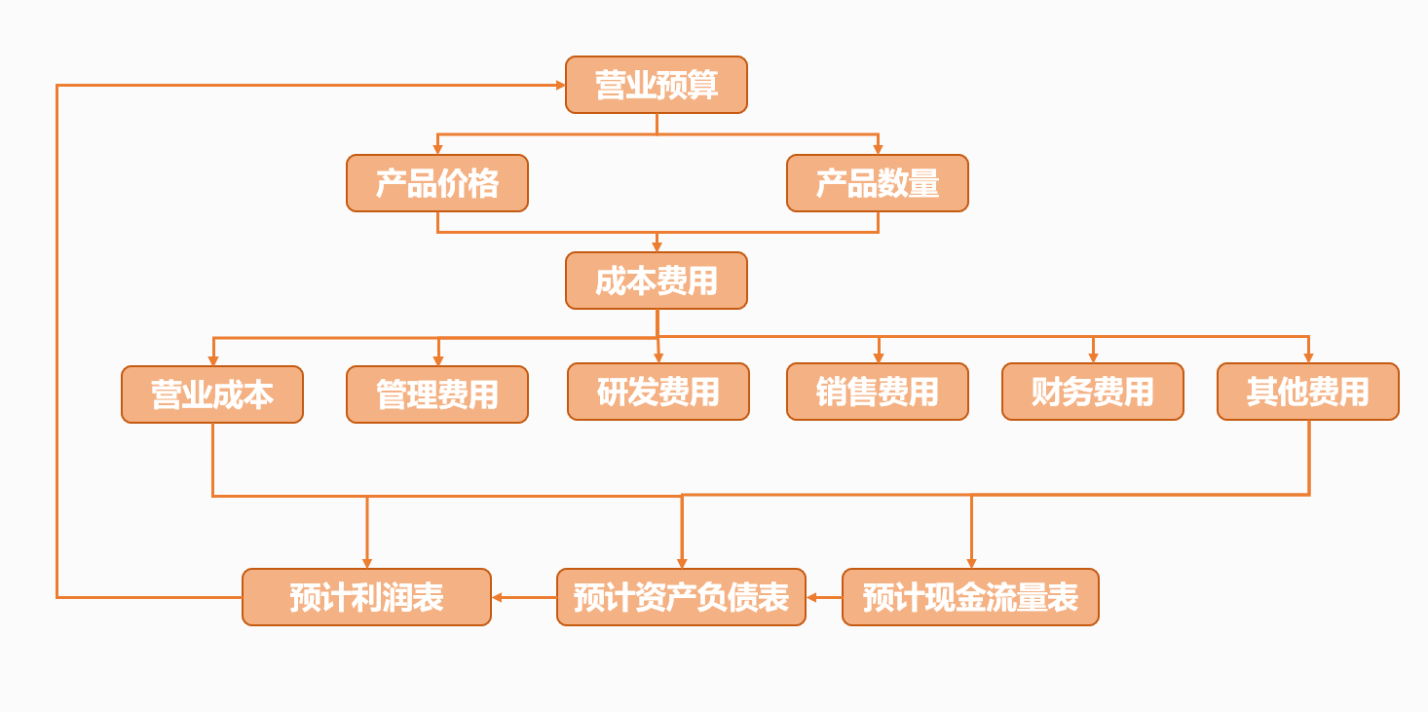
图8-2 财务预算体系

8.3.1成本预测
获得的初期投资主要用于以下方面：
1.公司基础设施建设：包括采购办公和信息技术设备、日常办公用品、软件等无形资产的采购和办公场所、厂房的租赁费用。
2.课程内容开发及视频制作：课程内容开发包括编写、研究、专家咨询等，需要投入教育专家和课程设计人员。 视频制作包括实景拍摄、后期编辑等，需要视频编辑和制作团队。
3.市场调研及推广活动：如广告、产品包装、物流及售后服务，这对于建立品牌知名度和市场占有率至关重要。此外，APP的开发和维护费用也需纳入考虑，从而支持产品的技术服务和用户体验。
4.对技术研发团队的投资：资金将被用于智能燕巢的设计、搭建、更新和改进以及员工培训费用，以保证产品的技术领先性、市场竞争力以及员工专业素养的提高。此外，还需开发专用的观看平台或应用，需要前端和后端的工程师。

5.法律和合规：版权、隐私保护、教育资质等法律事务。

表8-2 主要项目投入费用表 元/月
项目 | 价格 (元)
内容制作成本 | 10000
技术支持成本 | 12000
营销推广费用 | 12000
运营成本 | 4000
法律和合规费用 | 1000
办公成本 | 1000

8.3.2 利润预测
团队基于当前市场行情，预计确定单套课程价格500元，以对未来市场发展进行合理预估，预测未来市场环境保持稳定发展。本企业财务按照我国2020年调整后的《企业会计准则》执行：
本公司对未来5年的财务情况进行财务预测和财务分析。
表8-3 未来五年预测收入分析表（元）
项目 | 第一年 | 第二年 | 第三年 | 第四年 | 第五年
鸟类科普课程销售 | 370000 | 445000 | 510000 | 605000 | 727500
周边产品销售 | 106000 | 131200 | 151440 | 178000 | 210000
智能鸟巢设备销售 | 150000 | 177000 | 197700 | 250000 | 308800
合计 | 626000 | 743200 | 859140 | 1033000 | 1246300

8.3.3现金流量
经营活动：根据利润预测，结合购买者的信誉、现金支付能力，预计第一年经营活动产生的净现金流量在30万左右，之后每年稳步上升。
投资活动：主要投资于课程及设备开发活动，预计前两年投入较高，合计30万左右，之后三年稳定在每年10万。
融资活动：预计面向社会各界进行融资，主要资金来源为爱鸟与保护环境人员投资。未来五年将稳定在10-20万左右。

8.4财务报表预测

8.4.1预计资产负债表

表 8-4 预计未来五年资产负债表（万元）
 | 第一年 | 第二年 | 第三年 | 第四年 | 第五年
流动资产：
货币资金 | 23.42 | 30.45 | 40.19 | 49.83 | 58.31
应收账款 | 4.50 | 5.67 | 6.17 | 7.47 | 8.96
预付账款 | 6.00 | 6.09 | 7.15 | 8.65 | 9.01
存货 | 6.56 | 5.45 | 5.41 | 6.87 | 6.60
其他流动资产 | 8.00 | 9.70 | 9.85 | 7.12 | 8.54
流动资产合计 | 48.48 | 57.36 | 68.77 | 79.94 | 91.42
固定资产:
固定资产原价 | 18.23 | 24.61 | 31.99 | 39.03 | 46.84
减:累计折旧 | 1.80 | 4.23 | 9.73 | 15.65 | 21.87
固定资产净值 | 16.43 | 20.38 | 22.26 | 23.38 | 24.97
减：固定资产减值准备 | 2.30 | 3.30 | 5.50 | 7.40 | 8.95
固定资产合计 | 14.13 | 17.08 | 16.76 | 15.98 | 16.02
无形资产 | 15.00 | 19.00 | 28.00 | 35.00 | 43.00
长期待摊费用 | 3.74 | 4.97 | 4.83 | 4.50 | 6.02
无形资产合计 | 18.74 | 23.97 | 32.83 | 39.50 | 49.02
资产总计 | 81.35 | 98.41 | 118.36 | 135.42 | 156.46

流动负债: | 第一年 | 第二年 | 第三年 | 第四年 | 第五年
短期借款 | 16.00 | 20.00 | 20.00 | 15.00 | 15.00
应付账款 | 3.00 | 4.09 | 4.97 | 5.67 | 6.80
预收账款 | 5.00 | 4.98 | 4.36 | 4.97 | 5.96
应付职工薪酬 | 6.90 | 9.87 | 11.47 | 13.08 | 15.69
应交税金 | 1.30 | 1.86 | 2.34 | 2.67 | 3.20
流动负债合计 | 32.20 | 40.80 | 43.14 | 41.38 | 46.66
长期负债:
长期借款 | - | - | - | - | -
负债合计 | 32.20 | 40.80 | 43.14 | 41.38 | 46.66
所有者权益
实收资本 | 50.00 | 50.00 | 50.00 | 50.00 | 50.00
资本公积 | - | - | - | - | -
盈余公积 | - | 2.23 | 4.85 | 12.75 | 19.43
未分配利润 | -0.85 | 5.38 | 20.37 | 31.29 | 40.37
所有者权益合计 | 49.15 | 57.61 | 75.22 | 94.04 | 109.80
负债及权益合计 | 81.35 | 98.41 | 118.36 | 135.42 | 156.46

8.4.2预计利润表

表 8-5 预计未来五年利润表 （万元）
项目 | 第一年 | 第二年 | 第三年 | 第四年 | 第五年
一、营业收入 | 62.6 | 74.32 | 85.914 | 103.3 | 124.63
减：营业成本 | 13.80 | 16.56 | 19.87 | 23.85 | 28.62
税金及附加 | 0.87 | 1.04 | 1.25 | 1.50 | 1.80
销售费用 | 3.40 | 4.08 | 4.90 | 5.88 | 7.05
管理费用 | 3.67 | 4.40 | 5.28 | 6.34 | 7.61
研发费用 | 8.70 | 10.44 | 12.53 | 15.03 | 18.04
财务费用 | 2.40 | 2.88 | 3.46 | 4.15 | 4.98
二、营业利润 | 29.76 | 34.91 | 38.62 | 46.55 | 56.53
加： 营业外收入 | 0.00 | 0.00 | 0.00 | 0.00 | 0.00
减：营业外支出 | 0.00 | 0.00 | 0.00 | 0.00 | 0.00
三、利润总额 | 29.76 | 34.91 | 38.62 | 46.55 | 56.53
减：所得税 | 7.44 | 8.73 | 9.66 | 11.64 | 14.13
四、净利润 | 22.32 | 26.18 | 28.97 | 34.91 | 42.40

8.4.3预计现金流量表

表 8-6 预计未来五年现金流量表 （万元）
项目 | 第一年 | 第二年 | 第三年 | 第四年 | 第五年
一、经营活动产生的现金流量：
1.销售商品、提供劳务收到的现金 | 58.76 | 67.98 | 82.96 | 100.67 | 124.87
现金流入小计 | 58.76 | 67.98 | 82.96 | 100.67 | 124.87
1.购买商品、接受劳务支付的现金 | 17.2 | 20.6 | 24.8 | 29.7 | 35.7
2.支付给职工对职工支付的现金 | 3.67 | 4.40 | 5.28 | 6.34 | 7.61
3.支付的各项税费 | 0.87 | 1.04 | 1.25 | 1.50 | 1.80
4.支付的其他与经营活动有关的现金 | 8.9 | 10.8 | 13.2 | 16.1 | 19.7
现金流出小计 | 30.61 | 36.909 | 44.508 | 53.673 | 64.73
经营活动产生的现金流量净额 | 28.15 | 31.071 | 38.452 | 46.997 | 60.14
二、投资活动产生的现金流量：
1.购建固定资产、无形资产和其他长期资产所支付的现金 | 12.3 | 4.50 | 3.8 | 3.76 | 2.87
现金流出小计 | 12.3 | 4.5 | 3.8 | 3.76 | 2.87
投资活动产生的现金流量净额 | -12.3 | -4.5 | -3.8 | -3.76 | -2.87
三、筹资活动产生的现金流量：
1.吸收投资所收到的现金 | 7.5 | 8.03 | 9.63 | 11.56 | 13.87
3.借款所收到的现金 | 16.00 | 20.00 | 20.00 | 15.00 | 15.00
3.收到的其他与筹资活动有关的现金 | 0 | 1.20 | 2.6 | 2.86 | 3.146
现金流入小计 | 23.5 | 29.225 | 32.23 | 29.416 | 32.013
1.偿还债务所支付的现金 | 0 | 0 | 10 | 5 | 0
2.分配股利或利润或偿付利息所支付的现金 | 0.7 | 1.46 | 3.03 | 6.30 | 13.10
现金流出小计 | 0.7 | 1.456 | 13.028 | 11.299 | 13.102
筹资活动产生的现金净流量净额 | 22.8 | 27.769 | 19.202 | 18.117 | 18.911
四、汇率变动对现金的影响额 | 0 | 0 | 0 | 0 | 0
五、现金及现金等价物净增加额 | 0 | 0 | 1.6 | 2.66 | 3.45

8.5财务指标分析

8.5.1偿债能力分析
偿债能力是企业偿还各种到期债务的能力，通过偿债能力分析，可以揭示企业的财务风险，主要分为短期偿债能力分析和长期偿债能力分析。
- 短期偿债能力分析：
表8-7 短期偿债能力指标
 | 第一年 | 第二年 | 第三年 | 第四年 | 第五年
流动比率 | 1.50559 | 1.405922 | 1.593996 | 1.931775 | 1.959329
速动比率 | 1.301863 | 1.272331 | 1.468597 | 1.765761 | 1.817877

短期偿债能力是指企业偿付流动负债的能力，流动负债是指将在一年内或超过一年的一个营业周期内需要偿付的债务。这部分负债对企业的财务风险影响较大。根据表中数据可知，本项目流动比率在初期约1.5，具有较强的短期偿债能力，财务风险小。后期随着生产规模的扩大，议价能力提高，可将存货和应付账款在一定比例上转移到供应商，流动比率出现上升，并且速动比率在五年内由1.3上升到1.8，短期偿债能力逐渐增强。
- 长期偿债能力分析
长期偿债能力是指企业偿还长期负债的能力，企业的长期债权人和所有者不仅关心企业短期偿债能力，更关心企业长期偿债能力。下面利用资产负债率，产权比率及权益乘数来衡量本项目预计的长期偿债能力。
表8-8 长期偿债能力指标
 | 第一年 | 第二年 | 第三年 | 第四年 | 第五年
资产负债率 | 0.395821 | 0.414566 | 0.364491 | 0.305577 | 0.298218
产权比率 | 0.655137 | 0.708116 | 0.573546 | 0.44005 | 0.424943
权益乘数 | 1.655137 | 1.70809 | 1.573554 | 1.440062 | 1.424941

资产负债率反映企业的资产总额中有多大比例是通过举债得到的，比率越高，企业偿还债务的能力越差，财务风险越大;产权比率为负债总额与股东权益总额之比，反映了债权人提供资金与股东所提供资金的对比关系，可以揭示企业的财务风险以及股东权益对债务的保障程度;权益乘数为股东权益比例的倒数及资产总额是股东权益总额的多少倍，权益乘数反映了企业财务杠杆的大小。
根据表中数据可知，预计未来五年资产负债率从40%降至30%,产权比率稳定从70%降至42%,权益乘数由1.7将至1.42，均处于正常范围内，长期偿债能力逐年增强。

8.5.2营运能力分析
营运能力反映了企业的资金周转情况，下面通过存货周转率，流动资产周转率和固定资产周转率三个指标来分析营运能力。

表8-9 营运能力指标
 | 第二年 | 第三年 | 第四年 | 第五年
存货周转率 | 2.30 | 3.05 | 3.24 | 3.54
流动资产周转率 | 1.18 | 1.18 | 1.16 | 1.21
由表中数据可知，项目存货周转率较低，但在未来有逐步上升的趋势，说明存货周转速度在逐步加快，企业的销售能力在逐步增强，营运费用占用在存货的金额逐步减少，资产的流动性及资金利用效率逐步提高。对于流动资产周转率为多少合适，并没有一个确定的标准，本项目流动资产周转率，稳定在1.2左右，处于正常范围内。

8.5.3盈利能力分析
盈利是企业的重要经营目标，盈利能力是指企业获取利润的能力，企业的债权人，所有者以及管理者都十分关心企业的盈利能力。这里采用权益报酬率及销售净利率两个指标，来评估本项目的盈利能力。

表8-10 盈利能力指标
 | 第一年 | 第二年 | 第三年 | 第四年 | 第五年
股东权益报酬率 | - | 0.42 | 0.39 | 0.34 | 0.34
销售净利率 | 0.35655 | 0.352314 | 0.337178 | 0.33799 | 0.340205
预计五年内，本项目的股东权益报酬率，销售净利率均稳定在一个较高的水平这反映了本项目具有较强的盈利能力。

8.5.4发展能力分析
从发展能力可以看出一个企业的成长能力，即在从事经营活动过程中表现出来的增长能力，比如规模的扩大，利润的持续增长等。

表8-11 发展能力指标
 | 第一年 | 第二年 | 第三年 | 第四年 | 第五年
资产增长率 | - | 0.21 | 0.20 | 0.14 | 0.16
利润增长率 | - | 0.173118 | 0.106336 | 0.205261 | 0.214392

由数据可知，本项目的资产增长率可保持在一个稳定水平水平。由于前期项目计划进行规模扩张，在前期，资产增长率呈现出小幅度的高于后期的资产增长率。本项目的利润增长率也保持在一个稳定的水平，说明企业在未来五年内利润有望达到稳定增长。总体来说，项目具有一定的成长潜力和发展能力。

8.6投资收益分析

8.6.1净现值

净现值为投资项目投人使用后的净现金流量，按折现率（资本成本率或企业要求达到的报酬率）折算为现值，减去初始投资以后的余额。项目所处行业的折现率约为12%。根据 R=1/（1+i）^{n}可得出五年的折现系数。

表8-12 财务净现值计算表 单位：万元
年份 | 各年净现金流量 | 折现系数 | 累计净现值总额
第一年 | 22.32 | 0.893 | 19.93
第二年 | 26.18 | 0.797 | 40.80
第三年 | 28.97 | 0.712 | 61.43
第四年 | 34.91 | 0.636 | 83.63
第五年 | 42.40 | 0.567 | 107.67
未来报酬总值 |  |  | 107.67
原始投资 |  |  | 50.00
财务净现值 |  |  | 57.67

由上述计算可知，本项目五年财务净现值为57.67万元，表明投资本项目除能够满足基准收益率要求的收益外，还能取得额外收益，项目可行性强，值得投资。

8.6.2回收期

1）静态回收期
在不考虑货币价值的情况下，静态回收期=（累计净现金流量价值出现正值的年数-1）＋上一年累计净现金流量的绝对值/出现正值年份净现金流量的现值.根据一年所的利润及成本开展计算，投资回收期大约在1+2.3/22.3=1.9年。

2）动态回收期
在考虑货币价值的情况下，动态回收期=（累计净现金流量价值出现正值的年数-1）＋上一年累计净现金流量的绝对值/出现正值年份净现金流量的现值=1.2年。
由于我公司的回收期时间较短，因此该项目投资的风险较小，可以考虑进行投资。
综合上述分析，我们可以了解到公司的资本分配比例、变现能力和负债比例合理，能在前五年保持良好的销售增长趋势，运营能力和盈利能力都相对较强，公司财务状况良好，财务能力较强。项目的实施运行极具可行性，有很大的发展潜力。

第九章 风险预防与防范

9.1技术风险及防范

9.1.1 技术风险
项目的顺利实施与技术创新密不可分，然而，技术风险的存在可能对项目的进展和成果产生不可忽视的影响。所以在项目推进过程中，我们需要认真评估并有效应对可能出现的技术风险，以确保项目的顺利实施和目标的达成。
首先，我们的项目关键在于以AIoT科普教育助力生态文明建设，这使得项目面临教学目标与内容设计难度大、技术平台与工具应用的风险。教学目标和内容设计是网课教育的基石，而技术平台和工具应用则直接关系于网课后续的呈现情况。然而，专业内容设计实现的难度和课程研发周期的长短将影响项目的时间节点和预算，可能导致项目推迟或超支的情况出现，从而影响项目的整体进展和效果。并且，先进的监测技术和智能人造鸟巢的研发是我们售卖网课的优势所在，这使得项目还面临着智能鸟巢研发的相关问题。
其次，技术更新迅速是另一个需要考虑的技术风险因素。随着科技的不断进步，新技术不断涌现，而现有技术则可能很快过时。如果无法及时跟进并应用新技术，就有可能导致项目所采用的技术变得陈旧落后，进而影响项目的效率和成效。因此，技术更新迅速的特点增加了项目的不确定性，也提高了项目失败的风险。
9.1.2 技术风险对策
针对所分析的项目技术风险，我们设计了一系列应对措施，以确保项目的顺利实施和技术的稳定运行。这些措施紧密结合了项目产品的特点，旨在有效降低风险并增强项目的可持续性。
1）建立技术合作与联盟：积极寻求与高校、研究机构和生态专业领域的合作伙伴关系，共同推动项目产品的研发和创新。特别是在课程教学目标和专业内容设计等方面，我们将与生态保护领域的专业人士、机构合作，借助其丰富的生态环境保护经验和保护生态文明技术支持，提高课程的专业化水平和可靠性。
2）实施技术风险评估与管控：建立全面的技术风险评估与管控机制，对项目产品的关键技术和技术节点进行深入分析和评估。针对课程教学目标与内容设计，聚焦于技能和知识类的传授，避免态度类课程效果不佳的问题；针对技术平台与工具的应用，依赖于各种在线教育平台，如直播、录播、AI课件、练习考核等，保证课程呈现的稳定性；针对监测技术的风险，加强数据分析和模型验证，提高监测准确性和可靠性；针对智能人造鸟巢，我们将加强系统仿真和实地测试，确保其稳定性和适用性。
3）持续的技术监控和更新：建立定期的技术监控机制，紧密关注监测技术和智能人造鸟巢研发领域的最新进展。针对鸟巢监测技术，我们将不断优化传感器技术，确保其能够准确捕捉到鸟类的行为和生态习性。同时，针对智能人造燕巢，我们将结合最新的材料科学和智能控制技术，提高其耐久性和智能化程度，以满足不同环境条件下的需求。

4）加强人才培养和团队建设：注重团队成员的专业培训和技术交流，提高在项目研发过程中的技术能力和创新意识。特别是针对网课内容的设计和开发，我们将培养一支具有生态保护、生态技术、材料工程、机械设计、智能控制、经济管理等专业背景的跨学科团队，确保其具备全面的技术能力和创新意识。
5）确保技术可靠性和稳定性： 采取严格的质量管理和技术测试措施，确保项目产品的技术方案和产品设计符合相关标准和规范要求。针对网课后续服务，我们建立有效的评价和反馈机制。这不仅包括对学生学习成果的评估，还包括对课程内容的持续优化和改进，对于智能人造燕巢，我们将加强实验室测试和现场应用验证，确保其耐久性和适应性。

9.2市场风险及防范

9.2.1市场风险分析
项目在面临市场推广和应用的过程中，必然会受到多种市场风险的挑战。其中，市场需求波动风险、竞争压力风险、技术变革风险和政策法规风险是我们需要重点关注和有效应对的问题。
1）市场需求波动风险：基于AIoT的鸟类科普教育课程面向的市场是中小学生群体及其家长，生态文明建设不能放过全民思想教育，因此市场需求可能受到环保意识和生态保护需求的影响。尽管环保意识逐渐增强，但是否有足够的市场需求来支持一个专门的环境保护网课市场仍是一个未知数。此外，用户是否愿意为这类课程付费也是一个关键因素。如果市场接受度不高，可能会影响课程的销售和推广效果。因此，我们需要密切关注市场动态，及时调整产品定位和市场策略，以满足不断变化的市场需求。
2）竞争压力风险：在环境保护网课市场上，可能存在其他同类产品或替代品的竞争。为了应对竞争压力，我们需要让我们售卖的网课提供给用户高质量的内容和有效的学习体验同时，我们还可以通过品牌建设、营销推广等方式提升产品的知名度和美誉度，增强产品的市场竞争力和消费者信任度。
3）技术变革风险：技术的快速发展可能导致现有产品迅速过时，如果我们无法跟上技术的发展，将面临被淘汰的风险。我们售卖的网课所包含的智能鸟巢是优势，要保持这个优势，则需要我们需要不断对智能鸟巢进行技术研发和创新，密切关注行业技术发展趋势，及时应用新技术、新材料和新工艺，保持产品的技术领先优势。
4）政策法规风险：市场监管政策和法规的变化可能会对我们的生产、销售和运营产生直接影响。我们的基于AIot的鸟类科普教育课程可能涉及到环保认证、青少年的环保教育等方面的法律法规。因此，我们必须特别注意课程的适宜性和安全性，避免传播低俗有害信息或不良文化，其次我们需要建立健全的政策法规监测体系，密切关注政策的变化，及时调整产品设计和运营策略，确保产品在政策环境变化下的合规运营。同时，我们还可以积极参与政策制定和行业标准的制定，为保障项目的合法权益和市场地位贡献力量。

9.2.2市场风险对策
针对性分析项目可能面临的市场风险后，我们经过深入思考，并制定了以下对策以有效应对这些挑战：
1）深入市场调研：加强市场调研工作，通过收集和分析数据，了解市场需求、用户偏好和竞争态势。同时，我们重点关注保护环境类网课的特点和优势，以便更好地定位产品在市场中的位置。通过深入的市场调研，我们将制定灵活的市场推广策略，以满足不断变化的市场需求。
2）产品差异化竞争：致力于提升产品的竞争力，通过不断优化产品的专业性、质量和服务，使其与竞争对手的产品有所区别。注重产品的创新和独特性，以及对用户需求的精准把握，从而提高产品的市场吸引力和竞争优势。
3）技术创新与升级：针对技术变革风险，不断进行技术创新和升级，以保持产品优势的领先地位。加大对研发的投入，与科研机构和高校合作，探索新的技术应用和解决方案，从而不断提升产品优势的技术含量和市场竞争力。
4）政策法规合规：密切关注政策法规的变化，及时调整项目策略和产品设计，确保项目在政策环境下的合规运营。同时，与相关政府部门和行业协会保持良好的沟通，积极参与政策制定和行业标准的制定，以保障项目的合法权益和市场地位。

9.3资金风险及防范

9.3.1资金风险
项目所面临的资金风险涉及多个方面，直接关系到项目的资金供给、运营和回报。结合我们项目的产品特点，我们需要深入分析这些风险的具体影响因素：
1）资金供给不稳定性：由于课程所需的智能人造鸟巢的研发、生产和推广需要大量资金投入，资金供给的不稳定性可能导致项目无法按计划进行，影响项目的市场竞争力和推进进度。项目产品具有先进科技和复杂制造过程，需要持续的资金支持，资金供给不稳定性可能会影响项目的研发和生产进程，从而影响项目的市场竞争力和产品质量。
2）资金成本上升：在课程所需的智能人造鸟巢的研发和创新阶段，技术创新和材料研发需要大量资金支持，而资金成本的上升可能会增加项目的研发成本。随着项目的推进，可能需要应对人工成本、原材料价格等方面的上升，进一步增加项目的资金压力，影响项目的盈利能力和市场竞争力。
3）资金管理不当：项目资金管理不当可能导致资金的浪费和损失，进而影响项目的资金稳定性和运作效率。在课程初期构想和宣传过程中，资金管理不善可能导致课程质量低下、宣传成本的超支，从而影响项目的资金运作和课程质量。
4）外部环境风险：外部环境的不确定性因素也会影响课程开发项目的资金运作，如政策调整、市场波动等。政策调整可能影响项目的资金来源和使用，市场波动可能导致项目资金供给和使用的不确定性增加，需要项目团队对外部环境进行及时监测和应对，以确保项目的资金运作稳定和顺利进行。

9.3.2资金风险对策
为了有效应对上述资金风险，我们制定了以下针对性对策，以确保项目资金供给的稳定和高效利用，并最大程度地降低资金风险的影响：
1）多元化资金来源：积极探索多元化的资金来源，以确保项目资金供给的多样性和稳定性。这包括但不限于向售卖网课、产品售卖、粉丝流量变现、银行贷款、寻求风险投资、申请政府科技补助等方式。我们出品的《基于基于AIoT的生态文明科普教育课程》将以通过社交媒体广告、品牌合作和优惠活动等途径推广网课，同时，拥有一定基数的粉丝后，可以通过多渠道变现流量，如直播带货、接广告或投放软文。考虑到我们的项目产品优势——智能人造鸟巢，特别是在研发智能技术、材料采购以及生产制造等方面，资金需求巨大且分散，因此多元化的资金来源可以有效分担风险。
2）优化资金结构：针对项目的不同阶段和资金需求，制定并执行合理的资金结构优化计划。通过合理配置资金结构，我们可以降低资金成本，并提高资金利用效率。特别是在研发和创新阶段，技术创新和材料研发需要大量资金支持，因此优化资金结构尤为重要。
3）严格的资金管理制度：建立健全的资金管理制度和流程，加强对资金的监控和管理。在项目执行过程中，我们将设立专门的财务团队，制定详细的资金管理计划和预算，并建立流程规范资金的使用和流动性。这样可以确保资金的合理运用，避免资金管理不当所导致的浪费和损失。
4）风险管理与控制：建立完善的风险管理体系，对可能影响资金供给和使用的外部环境因素进行全面评估和分析。针对不同的风险因素，我们将制定相应的风险控制措施，以降低外部环境风险对项目资金的影响，并保障项目的稳健运作。
5）积极的资金监管：与金融机构和监管部门保持密切联系，加强对项目资金的监管和审计。定期对项目资金进行全面审计，确保项目的资金运作符合法律法规和行业标准，保障项目的资金安全和稳定。

9.4法律风险及防范

9.4.1 法律风险
在法律方面，项目面临的风险主要集中在合规性、知识产权和合同法律关系等方面，这些风险直接影响着项目的合法性、稳定性和持续发展。具体针对我们的项目产品——智能人造鸟巢的特点，以下是对每种风险的详细分析：
1）隐私保护法律合规性风险：基于AIoT的鸟类科普教育课程在相关平台上的学习涉及到用户数据的收集、存储和处理，因此需要严格遵守隐私保护法律法规，如《个人信息保护法》等。若项目未能妥善保护用户的个人信息，或者违反了数据收集和使用的规定，可能面临用户投诉、监管部门的调查以及严厉的罚款。因此，项目必须建立健全的隐私保护政策和流程，确保用户数据的安全和合法使用。
2）知识产权保护风险：课程所属的优势产品——智能人造鸟巢的设计和技术可能涉及到专利、商标和著作权等知识产权。为保护项目的创新成果和品牌形象，项目团队应及时申请相关的知识产权保护。若项目未能及时申请专利或商标保护，可能面临技术被复制、仿制或品牌被冒用的风险。这将不仅损害项目的竞争优势，还可能导致知识产权侵权诉讼，给项目带来巨大的法律和商业风险。
3）合同法律关系风险：网课知识产权保护和合同履行以及智能人造鸟巢的生产和销售可能涉及到与供应商、合作伙伴和客户签订的合同。若合同条款不清晰或存在漏洞，可能导致合同纠纷和违约风险。例如，与供应商的合同未能明确规定产品质量标准，可能导致供应商提供的产品质量不达标，影响项目的产品质量和用户体验。又如，与客户的合同未能规定清楚服务提供的范围和责任，可能导致争端和诉讼。因此，项目团队应谨慎审查和起草合同条款，以规范双方权利和义务，降低合同风险的发生概率。

9.4.2法律风险对策
为了有效应对上述法律风险，我们制定了以下针对性对策，以确保项目合规、知识产权安全和合同法律关系稳定：
1）建立完善的合规管理制度：针对网课在相关教育平台呈现涉及的数据收集、处理和传输等特点，我们将建立一套完善的合规管理制度。这包括明确的隐私保护政策、数据安全标准和操作流程。合规部门将负责监督合规问题，定期开展合规审查和培训，以确保项目业务的合法性和透明性。
2）加强知识产权保护措施：由于基于AIoT的鸟类科普教育课程涉及的专业内容和设计可能面临知识产权侵权风险，我们将采取一系列措施加强知识产权保护。这包括及时申请专利和商标保护，建立专门的知识产权保护团队，加强技术保护措施，以防止知识产权被侵犯和滥用。
3）优化合同管理机制：为规避与供应商、合作伙伴和客户之间可能发生的合同纠纷，我们将建立优化的合同管理机制。这将包括设立专职的合同管理团队，制定清晰的合同模板，规范合同条款，以及加强对合作伙伴的监督和评估，确保合同履行的及时和有效。
4）定期法律风险评估和监管：为了及时发现和解决法律风险，我们将建立定期的法律风险评估和监管机制。这将涉及定期组织法律顾问或专业律师团队对项目的法律风险进行评估和分析。根据评估结果，我们将及时调整项目运营策略和措施，降低法律风险的发生概率，以保障项目的稳健发展。

第十章 未来展望

10.1项目运营计划
项目运营主要分为五个板块，分别为课程教学目标确立和内容的设计、课程的包装和宣传、订阅服务和附加值产品销售、课程的合作推广和多渠道营销、数据统计和分析。

1）课程教学目标确立和内容的设计：
我们独特的基于AIoT的鸟类科普教育课程专为中小学生设计，旨在通过生动的自然观察和先进的科技应用，提供全面而深刻的学习体验。课程内容涵盖鸟类科普和AIoT技术在生态保护中的应用，培养学生的科学素养、环保意识和跨学科思维能力。通过真实数据和影像、智能设备操作和编程实践，学生不仅能够提升学科素养，还能激发对自然的热爱和保护意识。
2）课程的包装和宣传：
对课程进行精心的包装和宣传，以吸引潜在学员的注意力。这包括优化课程网页的关键词（如AIoT、鸟类科普、中小学生、生态保护等）和描述，提升搜索引擎的排名，增加课程的曝光度。
3）订阅服务和附加值产品销售：
通过实时监测环境参数，运用人工智能技术对智能鸟巢传回的数据进行识别和分析。在订阅服务和附加值产品方面进行推广与销售，提供鸟类专业保护领域的权威认证、以及智能鸟巢追踪的独家数据以及后续跟踪等。
4）课程的合作推广和多渠道销售：
充分宣传政府与企业的相关机构对本课程的支持与赞助，提升产品知名度与美誉度。并且利用全平台的多矩阵新媒体营销手段，通过广告与直播的形式，与知名“爱鸟”博主、网红以及相关领域专业人士等合作，扩大产品的曝光度和口碑影响力，吸引更多潜在的消费者。
- 数据统计和分析：
在推广过程中，做好各个渠道报名效果的数据统计和分析，及时调整推广策略，以达到最佳的推广效果。数据的来源主要包括在线教育平台的后台数据、用户反馈、市场调研等。数据采集技术包括但不限于学习行为数据（如学习时长、学习进度、学习频率），以及用户互动数据（如点击率、转化率等）。数据统计和分析的目的是对网课的学习效果和体验进行定期调查和分析，确保课程能够不断改进和优化并及时调整推广策略，以达到最佳的推广效果。
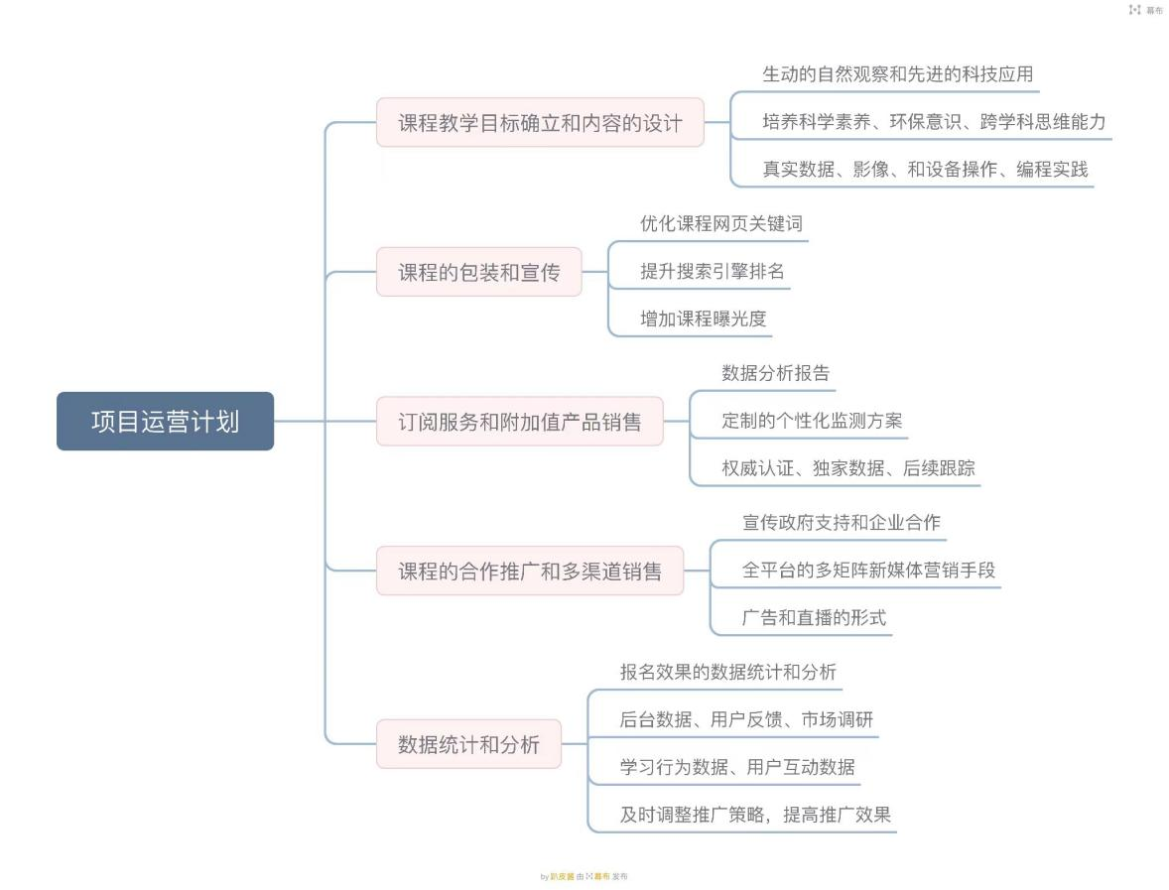
图 60-1 项目运营计划思维导图

10.2未来展望

10.2.1产品销售
1）优化课程内容：
我们将持续关注生态环境保护趋势以及鸟类保护与科技结合方式的新思路，投入相应的研发资源以确保技术的先进性和适应性，进而保证课程的科学性。同时，我们将与生态保护领域的专业人士、机构合作，借助其丰富的生态环境保护经验和保护生态文明技术支持，提高课程的专业化水平和可靠性。
2）建立线上渠道：
优化已经搭建好的公司官方网站，确保网站界面友好、信息丰富，让公众不仅增加对燕科动物保护工作的了解，还能激发参与保护行动的兴趣。利用社交媒体广告和品牌合作以及搜索引擎优化提高课程的曝光度。
3）发展线下渠道：
加强课程所携带的优势产品——智能鸟巢的数据回放和后续跟踪功能，利用良好的后续服务吸引潜在消费者。并以智能鸟巢为产品与经销商建立合作关系，利用他们的销售网络和渠道资源，扩大产品覆盖面，提高课程的知名度。
4）拓展分销与合作伙伴关系：
与中国环境科学研究院、岭南师范学院野生动物鉴定中心和湛江市爱鸟协会主要合作伙伴建立更深厚的关系，利用他们的渠道资源推广网课。同时寻求与其他企业或品牌的合作机会，通过联名、捆绑销售等方式拓展网课销售渠道。

10.2.2打造良好的品牌形象：
1）运营社交媒体账号：
由广告、公关、社交媒体等多种渠道发布产品信息、优惠活动，与消费者互动，创造动人心弦的品牌故事，与客户建情感联系，提高品牌知名度。
2）加强客户服务与售后支持：
通过线上站反馈系统和线下智能设备反馈系统两个渠道收集用户反馈，项目团队将对收集到的反馈进行分类整理，识别出共性问题和个性问题，并对反馈进行深入分析评估，确定问题的严重性和改进方向。最后进行改进措施和跟踪反馈。由此建立完善的售后支持体系，解决消费者在网课服务过程中遇到的问题，提升品牌形象。

10.2.3可持续性和社会责任:
1）可持续性：
基于AIoT的鸟类科普教育课程的独特优势——智能鸟巢，采用智能化技术，能够实时监测家燕活动并进行数据分析，填补了传统人造观察方法的不足，为科研工作者和保护组织提供了更准确、全面的数据，从而增加了产品的附加值，并且有效减少了人为干预对鸟类生活的影响，从而有助于维护生态平衡。而我们的网课围绕最新的生态保护科技理论和方法不断更新。这种持续性的更新确保了课程内容的时效性和适应性，有助于学生掌握最新的环保技术和理念。
2）强烈的的社会责任：
通过推广基于AIoT的鸟类科普教育课程，我们不仅仅是为了保护鸟类，更是为了维护生态平衡，这是推动城乡融合发展的重要举措，不仅有助于改善城市居民的生活质量，还能促进乡村地区的可持续发展。此外，基于AIoT的鸟类科普教育课程的推广还可以提高公众对生态保护和可持续发展的认识，引导人们更加关注环境问题，积极参与环保行动，通过科技的力量，我们可以更好地保护鸟类和生态环境，实现人与自然的和谐共生。

10.2.3时间规划
未来一年内：
1）积极参与鸟类保护组织和相关机构的合作，共同推动鸟类保护和环保事业的发展：通过举办公益活动、捐赠智能鸟巢等方式，为社会和公众做出积极贡献，提升公司的社会形象和声誉，使本公司基于AIoT的鸟类科普教育课程的被知晓度提升一倍。
2）积极参与行业展览和交流活动，与合作伙伴建立更加紧密的合作关系，并与至少2家网络平台或公司建立新的合作关系。
3）优化线上线下销售平台：线上至少和2个教育平台展开合作，线下与至少1家经销商建立合作关系，利用他们的销售网络和渠道资源，拓展网课线上渠道，打开线下销售门路。
未来三年内：
1）扩展基于AIoT的鸟类科普教育课程所面向的鸟类群体，预计通过研发出10钟不同的鸟类所适应的鸟巢来拓展鸟类科普教育课程所包含的鸟类数量。
2）加强人才培养与团队建设：我们将吸引包括教育技术专业专家、生态环境保护领域专家、人工智能与机器学习工程师、网络工程专业人才、软件工程师、测试工程师和项目经理在内的至少200位行业人才，通过提供具有竞争力的薪酬和职业发展计划，确保团队核心竞争力的持续增强。
3）带动就业效果持续增长：丰富就业岗位，争取为 500 人提供线上线下就业机会。
4）科教融合效果显著，与至少3家学校签订协议，定期派职工到学校向学生们做科普教育，学校组织学生定期来公司参观。
未来五年内:
1）实现app在全国范围内的覆盖，本公司的基于AIoT的鸟类科普教育课程以及人工智能鸟巢成为 国内知名的鸟类保护课程及产品，实现年销售额翻番增长。
2）加强风险管理与内部控制：建立完善的风险管理和内部控制体系，以应对潜在的市场风险、财务风险和运营风险，实现生产效率提升 20%，产品质量 提升 30 %
3）持续关注并保护鸟类生态环境，成为城乡融合与科技发展的重要一环：争取扩展研发出30种不同的鸟类所适应的鸟巢来拓展鸟类科普教育课程所包含的鸟类数量。通过加强生态保护，构建人与自然和谐共生的美丽家园。
4） 持续推进对基于AIoT的鸟类科普教育课程的研发和应用，进而推动科教兴国战略的实施，通过线上网络教育，公司精准广告投放，线下合作参观等方式在全国范围内普及强调科技和教育在国家发展中的核心地位，证实基于AIoT的鸟类科普教育课程正是科技创新和教育成果结合的产物。并为生态环境保护献出一份力量。

